**智融云平台-客户端-供应商**

**需求文档说明**

**2019年8月**

**文档修订记录**

|  |  |  |  |  |
| --- | --- | --- | --- | --- |
| 文件版本号 | 修订日期 | 编写部门 | 编写人 | 备注 |
| 1.0 | 2019/8/5 | 信息技术部 | 梁秋怡 | 第一版 |

目录

1.1功能说明 5

1.2功能权限 5

2.1首次登录-管理员 8

2.1.1需求概述 8

2.1.2界面展示 8

2.1.3 字段说明 13

2.1.3 需求说明 15

2.1.3.1 注册 15

2.1.3.2 企业认证 15

第一步为确认企业信息； 15

第二步为管理员认证； 15

第三步为企业实名认证； 16

2.2首次登录-一般用户 16

2.2.1需求概述 16

2.2.2界面展示 16

2.2.3 字段说明 18

2.2.4 需求说明 18

2.2.4.1 登录 19

3.1 个人信息 19

3.1.1 管理员个人信息 19

3.1.1.1 功能说明 19

3.1.1.2 列表字段 19

3.1.2 一般用户个人信息 20

3.1.2.1 功能说明 20

3.1.2.2 列表字段 20

4.1企业管理 20

4.1.1企业信息管理 20

4.1.1.1功能说明 20

4.1.1.2页面展示 21

4.2.1企业用户管理 22

4.2.1.1 功能说明 22

4.2.1.2页面展示 22

4.2.1.3 字段说明 24

4.2.1.4 需求说明 25

4.3.1企业账户管理 26

4.3.1.1 功能说明 26

4.3.1.2 页面展示 26

4.3.1.3字段说明 30

4.3.1.4 需求说明 30

4.4.1企业电子签章管理 32

4.4.1.1 功能说明 32

4.4.1.2 页面展示 32

4.4.1.3 需求说明 33

5.1 智融链管理 33

5.1.1签收管理 33

5.1.1.1待签收Tab 33

5.1.1.2已签收Tab 39

5.1.1.3已失效Tab 44

5.1.1.4已结清Tab 46

5.1.2转让管理 47

5.1.2.1转让中 47

5.1.2.2已转让 53

5.1.2.3已失效 55

5.1.3融资管理 57

5.1.3.1融资中 57

5.1.3.2已转让 62

5.1.2.4已失效 65

6.1 运营管理 67

6.1.1 供应商管理 67

6.1.1.1 功能说明 67

6.1.1.2 页面展示 68

6.1.1.3 需求说明 69

6.1.2供应商转让记录 71

6.1.2.1 功能说明 71

6.1.2.2页面展示 71

6.1.2.3需求说明 72

6.1.3融资记录 74

6.1.3.1功能说明 74

6.1.3.2页面展示 74

6.1.3.3需求说明 75

7.1档案管理 77

7.1.1 企业档案 77

7.1.1.1 功能说明 77

7.1.1.2 页面展示 77

7.1.1.3 需求说明 78

7.1.2 转单档案 79

7.1.2.1 功能说明 79

7.1.2.2 页面展示 79

7.1.2.3 需求说明 79

7.1.3 融单档案 80

7.1.3.1 功能说明 80

7.1.3.2 页面展示 80

7.1.3.3 需求说明 81

**1.1功能说明**

供应商1.0版本功能模块：企业管理、智融链管理、运营管理、档案管理；

供应商角色分为：管理员、经办员、复核员；管理员默认为供应商首次登录那个用户，管理员只允许一个用户；经办员、复核员不允许同时存在在一个用户身上，权限请看以下表格；

**1.2功能权限**

供应商段功能列表权限如下，系统初始化时默认将功能权限配置给对应角色。

|  |  |  |  |  |  |  |
| --- | --- | --- | --- | --- | --- | --- |
| **一级菜单** | **二级菜单** | **三级菜单** | **操作** | **管理员** | **经办员** | **复核员** |
| 企业管理 | 企业信息管理 | 查看 | 查看 | √ | √ | √ |
| 企业用户管理 | 查看、操作 | 查看、操作 | √ |  |  |
| 企业账户管理 | 账户添加 | 账户添加 |  | √ |  |
| 账户复核 | 复核 |  |  | √ |
| 账户查询 | 查看 | √ | √ | √ |
| 电子签章管理 | 开通 | 开通 | √ |  |  |
| 查看 | 查看 | √ | √ | √ |
| 智融链管理 | 签收管理 | 待签收 | 签收 |  | √ |  |
| 查看 | √ | √ | √ |
| 已签收 | 转让、融资 |  | √ |  |
| 查看 | √ | √ | √ |
| 已失效 | 查看 | √ | √ | √ |
| 已结清 | 查看 | √ | √ | √ |
| 转让管理 | 转让中 | 复核 |  |  | √ |
| 修改、撤回、再次发出 |  | √ |  |
| 查看 | √ | √ | √ |
| 已转让 | 查看 | √ | √ | √ |
| 已失效 | 查看 | √ | √ | √ |
| 融资管理 | 融资中 | 复核、签署 |  |  | √ |
| 修改、撤回 |  | √ |  |
| 查看 | √ | √ | √ |
| 已融资 | 申请开票 |  | √ |  |
| 查看 | √ | √ | √ |
| 已失效 | 查看 | √ | √ | √ |
| 运营管理 | 供应商管理 | 列表 | 新建、终止收单、恢复收单 |  | √ |  |
| 详情、列表 | 查看 | √ | √ | √ |
| 供应商转让记录 | 列表、详情 | 查看 | √ | √ | √ |
| 供应商融资记录 | 列表、详情 | 查看 | √ | √ | √ |
| 档案管理 | 企业档案 | 列表、详情 | 查看 | √ | √ | √ |
| 转单档案 | 列表、详情 | 查看 | √ | √ | √ |
| 融单档案 | 列表、详情 | 查看 | √ | √ | √ |

**2.1首次登录-管理员**

**2.1.1需求概述**

管理员登录供应商端口，首次登录需要使用激活码进行账号注册，注册成功后进行系统企业、个人身份实名认证；

**2.1.2界面展示**

登录注册页面

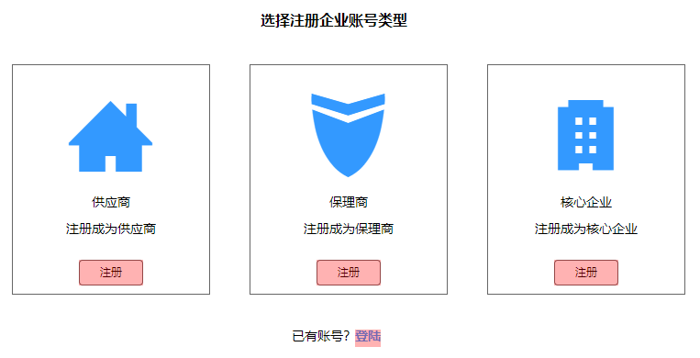

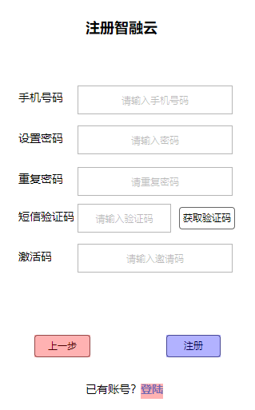

管理员认证

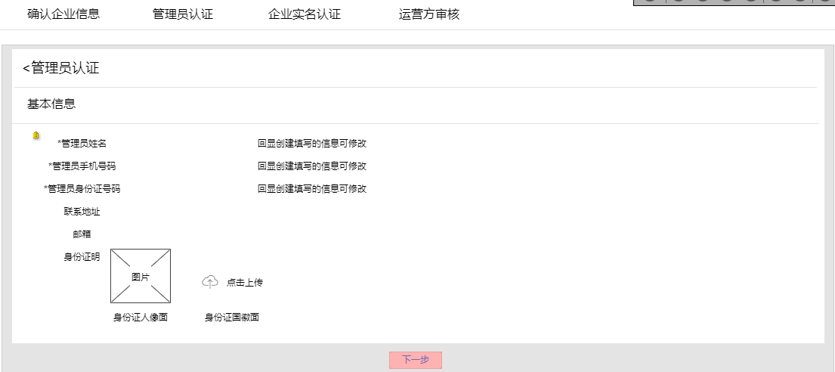

确认企业信息

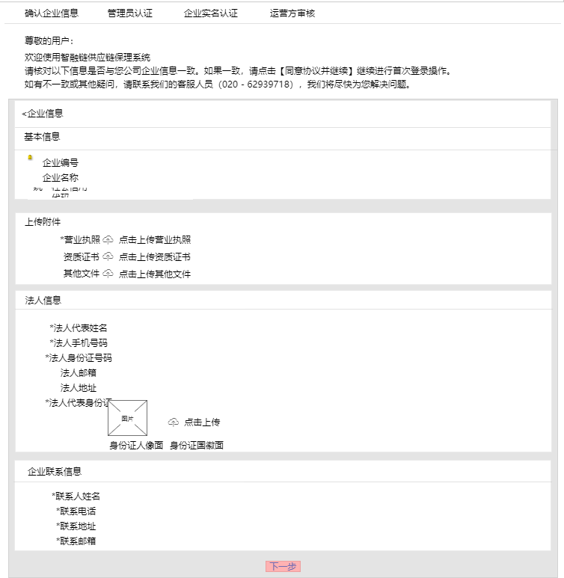

企业实名认证

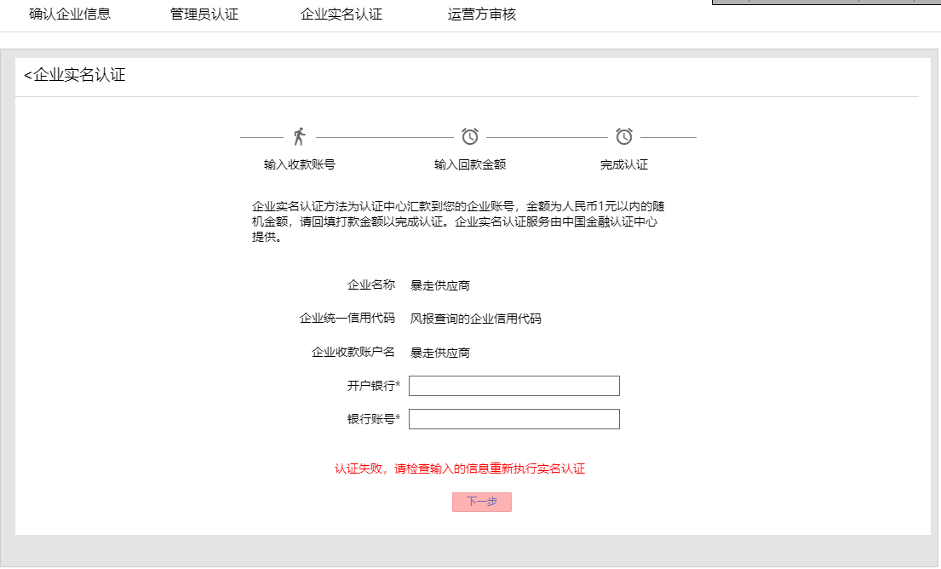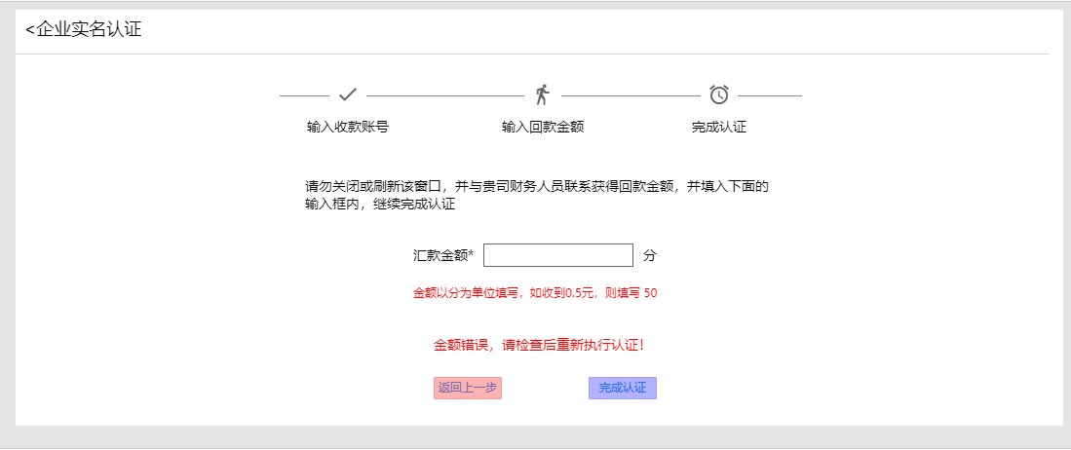

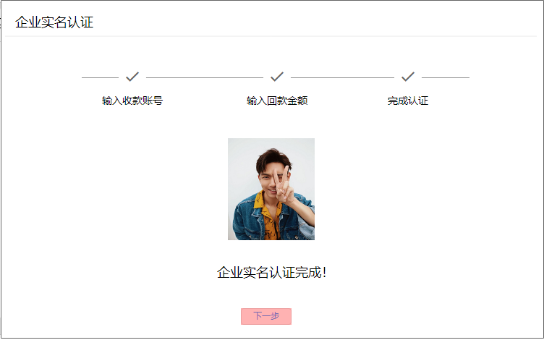

运营方审核

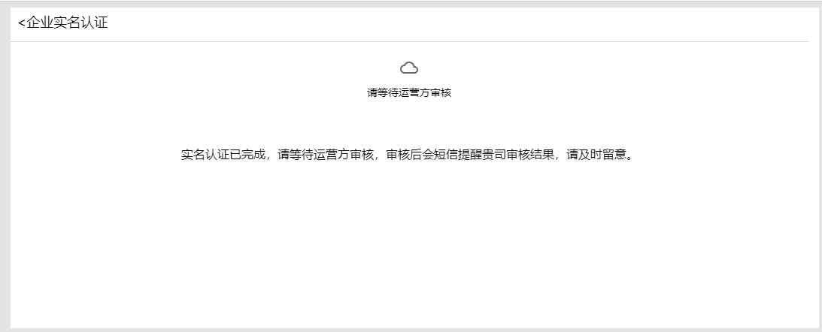

审核通过后可进入系统

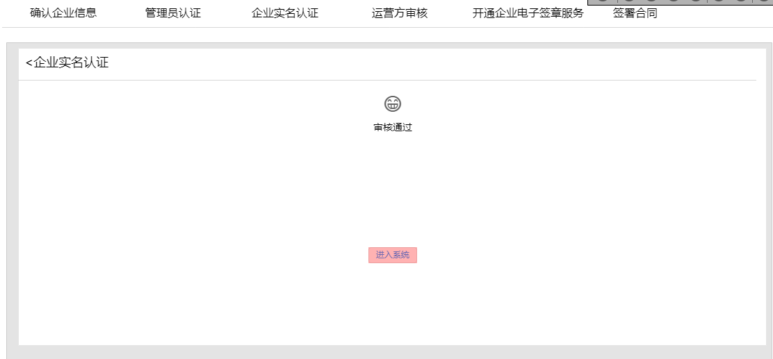

**2.1.3 字段说明**

注册

|  |  |  |  |
| --- | --- | --- | --- |
| 基本信息 | 手机号码 | 文本框 | 必填 |
| 设置密码 | 文本框 | 必填 |
| 重复密码 | 文本框 | 必填 |
| 短信验证码 | 文本框 | 必填 |
| 激活码 | 文本框 | 必填 |

确认企业信息

|  |  |  |  |
| --- | --- | --- | --- |
| 基本信息 | 企业编号 | 系统自动生成 | 不可编辑 |
| 企业名称 | 回显创建时填写数据 |
| 企业名称 | 回显创建时填写数据 |
| 上传附件 | 营业执照 | 附件（pdf/图片） | 必填 |
| 资质证书 | 附件（pdf/图片） | 选填 |
| 其他文件 | 附件（pdf/图片） | 选填 |
| 法人信息 | 法人代表姓名 | 文本框 | 必填 |
| 法人手机号码 | 文本框 | 必填 |
| 法人身份证号码 | 文本框 | 必填 |
| 法人邮箱 | 文本框 | 选填 |
| 法人地址 | 文本框 | 选填 |
| 法人代表身份证 | 附件（图片/pdf） | 必填 |
| 企业联系信息 | 联系人姓名 | 文本框 | 必填 |
| 联系人电话 | 文本框 | 必填 |
| 联系地址 | 文本框 | 必填 |
| 联系邮箱 | 文本框 | 必填 |

管理员认证

|  |  |  |  |
| --- | --- | --- | --- |
| 基本信息 | 管理员姓名 | 回显创建时填的信息可修改 | 必填 |
| 管理员手机号码 | 回显创建时填的信息可修改 | 必填 |
| 管理员身份证号码 | 回显创建时填的信息可修改 | 必填 |
| 邮箱 | 文本框 | 选填 |
| 联系地址 | 文本框 | 选填 |
| 身份证明 | 附件（图片/pdf） | 必填 |

企业实名认证

|  |  |  |  |
| --- | --- | --- | --- |
| 基本信息 | 企业名称 | 回显企业名称 | 不可填 |
| 企业统一社会信用代码 | 回显查询的企业信用代码 | 不可填 |
| 企业收款账户名 | 回显企业名称 | 不可填 |
| 开户银行 | 文本框 | 必填 |
| 银行账号 | 文本框 | 必填 |
| 汇款金额 | 文本框 | 必填 |

**2.1.3 需求说明**

**2.1.3.1 注册**

管理员首次登录需要使用激活码进行账号注册，设置登录密码，用户选择注册的企业类型，注册时要判断注册的账号与激活码、企业类型是否跟创建企业时一致，如不一致，点击“注册”，提示注册失败及注册失败的原因，注册成功提示成功并且返回登录页面进行账号登录；

**2.1.3.2 企业认证**

管理员账号注册成功后进入系统需要进行企业认证；

第一步为确认企业信息；

基本信息包括企业编号、企业名称、统一社会信用代码，企业编号为系统随机生成，客户类型首字母+随机四位数，企业名称、统一社会信用代码为创建企业时填写的信息；基本信息不可修改；

需要填写的信息为：上传附件、法人信息、企业联系信息；

上传附件必填字段：营业执照；非必填字段：资质证书、其他文件；文件格式pdf/图片，文件类型不限数量，可上传多份，上传后显示文件名即可。

法人信息必填字段：法人代表姓名、法人手机号码、法人身份证号码、法人代表身份证正反面；选填字段：法人邮箱、法人地址；

企业联系信息必填字段：联系人姓名、联系电话、联系地址、联系邮箱；

法人信息需要接聚合实名认证的接口，判断填写的姓名、法人手机号码、法人身份证号码是否为同一人，实名认证完成可以点击下一步进入管理员认证，如填写的法人信息不一致，则需要提示原因并且不可进入下一步。

第二步为管理员认证；

认证填写的信息为：必填字段：管理员姓名、管理员手机号码、管理员身份证号码、身份证明；选填字段：联系地址、邮箱；管理员姓名、手机号码回显创建时填写的信息，可以修改；

管理员认证信息需要接聚合实名认证接口，判断填写的管理员姓名、管理人手机号码、管理员身份证号码是否为同一人，实名认证完成可以点击下一步进入企业实名认证，如填写的管理员信息不一致，则需要提示原因并且不可进入下一步；

第三步为企业实名认证；

企业实名认证采用cfca打款认证方式，分为两步，输入收款账号、填写回款金额；

输入收款账号：企业名称、企业统一信用代码、企业收款账户名回显企业信息，不可修改，必填字段：开户银行、银行账号；

输入回款金额：输入收到的金额，完成实名认证；

完成以上三步认证后，企业需要等待运营方审核通过后才可进入系统，运营方审核不通过的话，企业可以选择再次认证，运营方审核通过后进入系统企业管理-企业信息管理模块；

**2.2首次登录-一般用户**

**2.2.1需求概述**

一般用户登录供应商，首次登录需要使用激活码进行账号登录，一般用户不需要注册才能登录，可以直接使用激活码，但是前提需要该企业的企业认证已通过，首次登录需要进行个人身份实名认证；

**2.2.2界面展示**

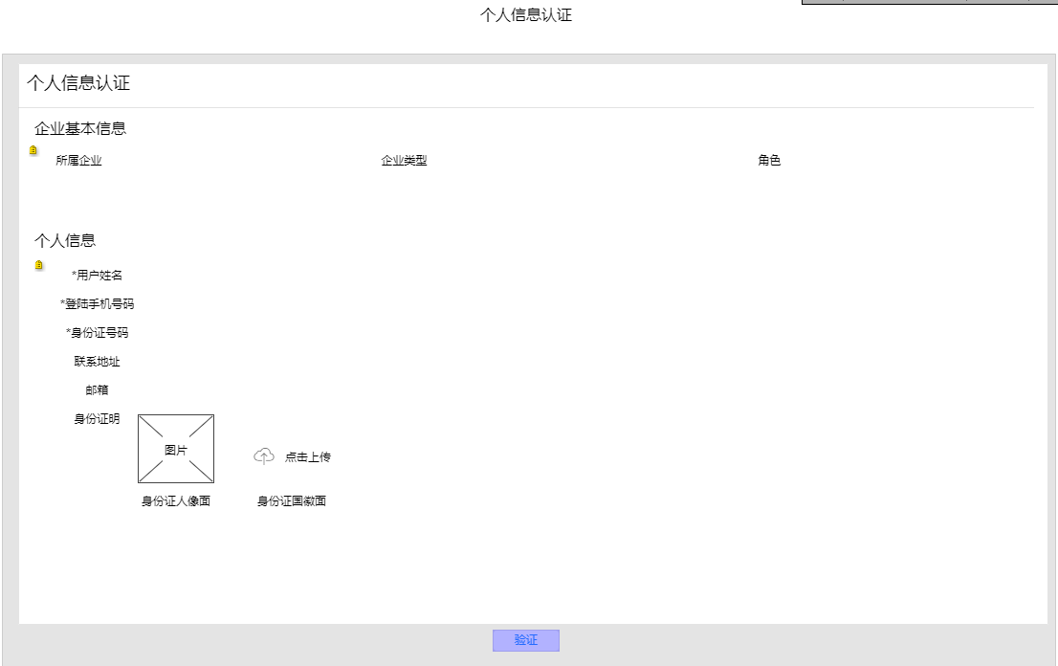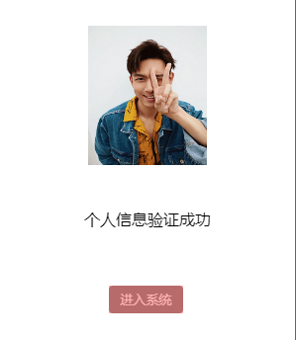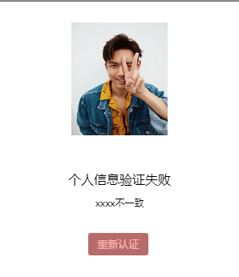

**2.2.3 字段说明**

个人信息认证

|  |  |  |  |
| --- | --- | --- | --- |
| 企业基本信息 | 所属企业 | 回显所属企业 | 不可填 |
| 企业类型 | 回显企业类型 | 不可填 |
| 角色 | 回显用户角色 | 不可填 |
| 个人信息 | 用户姓名 | 回显填写的信息，可修改 | 必填 |
| 登录手机号码 | 回显填写的信息，不可修改 | 必填 |
| 身份证号码 | 文本框 | 必填 |
| 联系地址 | 文本框 | 选填 |
| 邮箱 | 文本框 | 选填 |
| 身份证明 | 附件（图片/pdf） | 必填 |

**2.2.4 需求说明**

**2.2.4.1 登录**

一般用户首次登录直接使用手机号码、随机密码进行登录，首次登录成功后需要走个人信息认证步骤，个人信息认证回显企业基本信息：所属企业、企业类型、角色；不可修改；个人信息必填信息：用户姓名、登录手机号码、身份证号码、身份证明；选填信息：联系地址、邮箱；用户姓名回显创建时填写的休息，可以修改，登录手机号码回显填写的信息，不可修改；

个人信息需要调用聚合验证接口、ocr识别接口，ocr识别上传的身份证图片，验证填写的姓名、手机号码、身份证号码是不是同一个人，验证通过则进入系统-企业管理-企业信息管理页面；验证不通过则提示失败原因并且不能进入系统；

**3.1 个人信息**

**3.1.1 管理员个人信息**

**3.1.1.1 功能说明**

个人信息在系统右上方头像框下，点击头像框进入个人信息，管理员的个人信息为首次登录填写的管理员认证的信息，右上方显示个人信息认证的结果（已认证）；

**3.1.1.2 列表字段**

|  |  |  |  |
| --- | --- | --- | --- |
| 基本信息 | 所属企业 | 查看 | 不可填 |
| 企业类型 | 查看 | 不可填 |
| 角色 | 查看 | 不可填 |
| 个人信息 | 用户姓名 | 查看 | 不可填 |
| 登录手机号码 | 查看 | 不可填 |
| 身份证号码 | 查看 | 不可填 |
| 联系地址 | 查看 | 不可填 |
| 邮箱 | 查看 | 不可填 |
| 身份证明 | 查看 | 不可填 |

**3.1.2 一般用户个人信息**

**3.1.2.1 功能说明**

个人信息在系统右上方头像框下，点击头像框进入个人信息，一般用户个人信息为首次登录填写的认证的信息，右上方显示个人信息认证的结果（已认证）；

**3.1.2.2 列表字段**

|  |  |  |  |
| --- | --- | --- | --- |
| 基本信息 | 所属企业 | 查看 | 不可填 |
| 企业类型 | 查看 | 不可填 |
| 角色 | 查看 | 不可填 |
| 个人信息 | 用户姓名 | 查看 | 不可填 |
| 登录手机号码 | 查看 | 不可填 |
| 身份证号码 | 查看 | 不可填 |
| 联系地址 | 查看 | 不可填 |
| 邮箱 | 查看 | 不可填 |
| 身份证明 | 查看 | 不可填 |

**4.1企业管理**

**4.1.1企业信息管理**

**4.1.1.1功能说明**

企业信息管理主要为管理员首次登录企业实名认证的企业信息，包含基本信息（企业名称、统一社会信用代码、激活码、法人姓名、法人身份证号码、企业类型、企业状态、经营范围、创建时间、终审时间）、管理员信息（管理员姓名、管理员手机号码、管理员身份证号、电子邮箱、联系地址）、联系信息（联系人姓名、联系电话、联系邮箱、联系地址）；

企业名称、统一社会信用代码、经营范围：风报/企查查获取信息；

激活码：企业创建时系统生成

法人姓名、法人身份证号码：首次登录填写的法人认证信息；

企业类型：创建时选择的企业类型；

企业状态：企业信息审核状态（已审核、冻结）；

创建时间：运营方创建企业的时间，精确到秒；

终审时间：运营方复审的时间，精确到秒；

管理员信息：管理员首次验证填写的信息，选填字段如无则空；

联系信息：管理员首次验证填写的信息；

企业信息管理页面右上方需要有实名认证成功的标志；

列表信息展示前提：用户实名认证通过，权限为管理员、经办员、复核员其中之一即可；

**4.1.1.2页面展示**

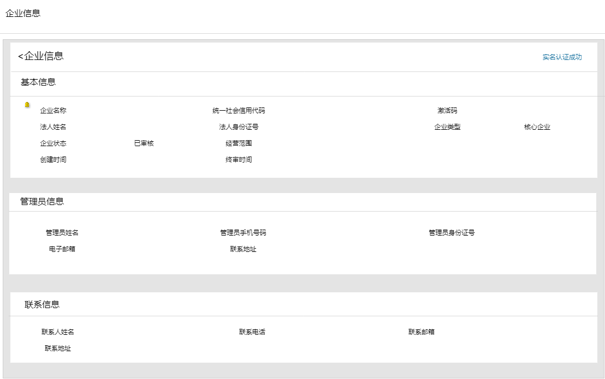

**4.2.1企业用户管理**

**4.2.1.1 功能说明**

企业用户管理为管理员管理企业旗下的用户，页面展示只有管理员角色能查看及操作，操作的功能有：修改用户信息、禁用/启用用户、授权角色、重置密码、添加用户；

**4.2.1.2页面展示**

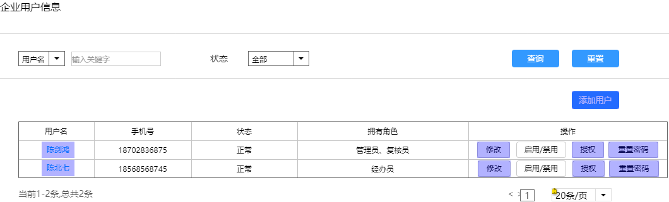

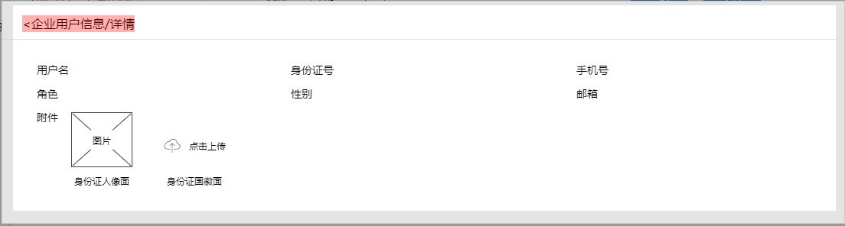

修改用户信息

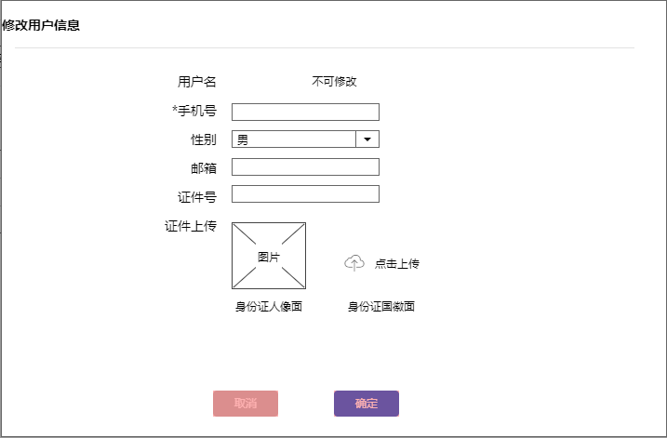

授权角色

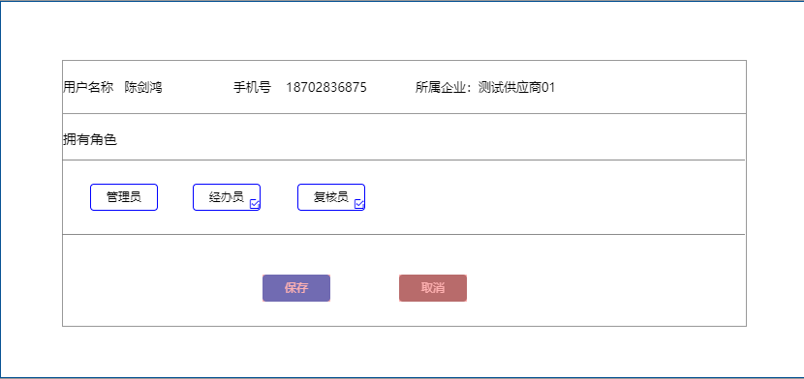

重置密码

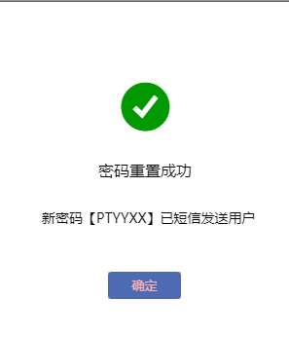

新增用户

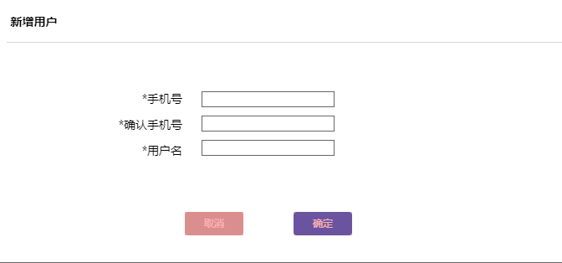

**4.2.1.3 字段说明**

新增用户

|  |  |  |  |
| --- | --- | --- | --- |
| 手机号 | 文本框 | 数字 | 必填 |
| 确认手机号 | 文本框 | 数字 | 必填 |
| 用户名 | 文本框 | 中文/英文 | 必填 |

修改用户信息

|  |  |  |  |
| --- | --- | --- | --- |
| 用户名 | 不可修改 | | |
| 手机号 | 文本框 | 数字 | 必填 |
| 性别 | 下拉框 | 男/女 | 选填 |
| 邮箱 | 文本框 | 数字/符号/英文 | 选填 |
| 证件号 | 文本框 | 数字/英文 | 选填 |
| 证件上传 | 附件（图片/pdf） | 人像面/国徽面 | 选填 |

授权

|  |  |  |  |
| --- | --- | --- | --- |
| 用户名称 | 回显用户信息、不可修改 | | |
| 手机号 |
| 所属企业 |
| 拥有角色 | 选择框（可多选） | 管理员/经办员/复核员 | 必填 |

**4.2.1.4 需求说明**

搜索条件：用户名/状态

用户名：输入关键字搜索

状态：全部/正常/禁用

判断搜索条件，展示搜索结果

列表字段：用户名、手机号、状态、拥有角色、操作（修改、禁用/启用、授权、重置密码）

新建用户

新建用户需要必填手机号、确认手机号、用户名三个字段，手机号码为登录账号，手机号码、用户名都可以重复，点击确定后，添加的用户显示在列表，状态为禁用，需要点击授权后状态才变为正常可登录状态，授权点击确定后，短信通知用户，短信模板：尊敬的【用户名】，您已被授权为【企业名称】+【角色名称】，系统默认密码为【随机密码】,请使用手机号登录系统【网址】，并及时修改密码，谢谢。

修改用户信息

弹框显示用户名、手机号、性别、邮箱、证件号、证件上传，其中用户名不可修改，手机号码为必填字段，其他字段选填；

禁用/启用

控制用户账号的有效/无效，用户为禁用状态则不可登录系统；

授权

点击授权弹框回显用户名称、手机号码、所属企业，编辑拥有角色，注：管理员一个企业只有一个，经办员、复核员角色不可同时授权给一个用户；

重置密码

点击重置密码，提示密码重置成功，并发送短信到用户手机号码，短信模板：尊敬的【用户名】，您的登录密码已重置，系统默认密码为【随机密码】，请使用新密码登录系统【网址】，并及时修改密码，谢谢。

**4.3.1企业账户管理**

**4.3.1.1 功能说明**

企业账户管理为企业的银行账户信息管理，操作：查看、添加、删除、复核、编辑；

**4.3.1.2 页面展示**

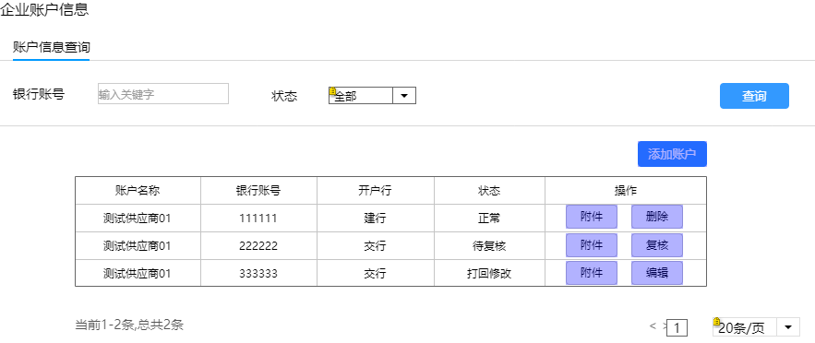

添加账户

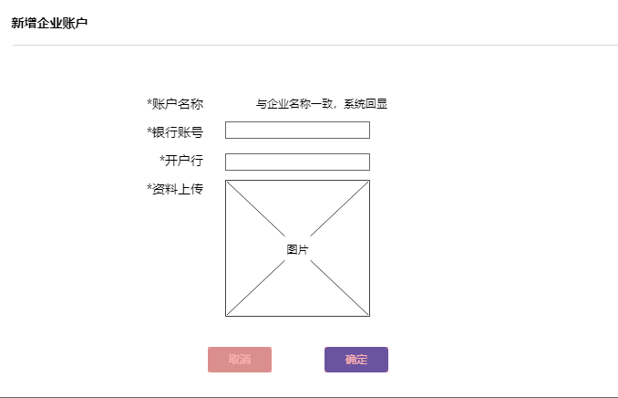

删除账户信息

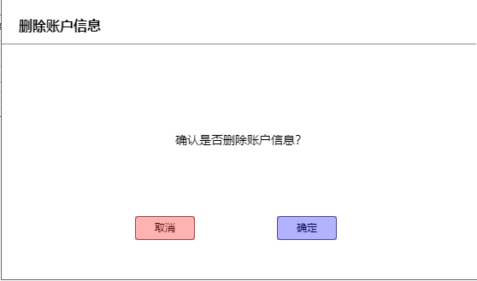

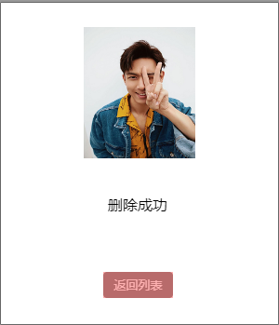

复核账户信息

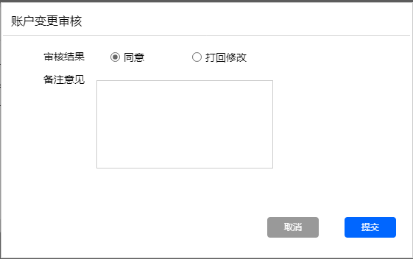

修改编辑账户信息

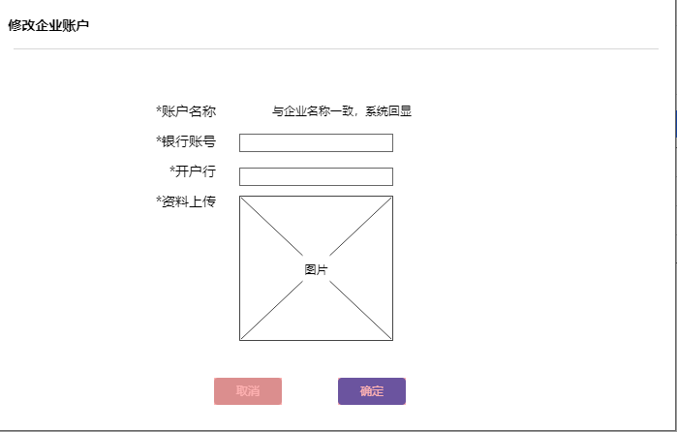

查看账户证明文件

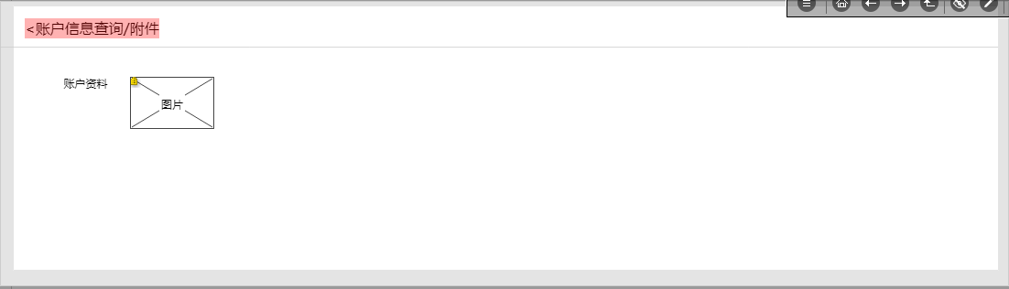

**4.3.1.3字段说明**

添加账户

|  |  |  |  |
| --- | --- | --- | --- |
| 账户名称 | 系统回显企业名称，不可修改 | | |
| 银行账号 | 文本框 | 数字 | 必填 |
| 开户行 | 文本框 | 中文/英文 | 必填 |
| 资料上传 | 附件（图片/pdf） | 附件 | 必填 |

编辑修改账户信息

|  |  |  |  |
| --- | --- | --- | --- |
| 账户名称 | 系统回显企业名称，不可修改 | | |
| 银行账号 | 文本框 | 数字 | 必填 |
| 开户行 | 文本框 | 中文/英文 | 必填 |
| 资料上传 | 附件（图片/pdf） | 附件 | 必填 |

复核账户信息

|  |  |  |  |
| --- | --- | --- | --- |
| 审核结果 | 选择框 | 同意/打回修改 | 必填 |
| 备注意见 | 文本框 | 中文/英文/数字/符号 | 选填 |

**4.3.1.4 需求说明**

搜索条件：银行账号/状态

银行账号：输入关键字搜索

状态：全部/正常/待复核/打回修改

判断搜索条件，展示搜索结果

列表字段：账户名称、银行账号、开户行、状态、操作：附件、删除、编辑、复核；

权限说明：管理员仅查看列表信息、查看账户附件信息；经办员可查看添加账户、编辑账户、删除账户；复核员可复核账户信息

新建账户流程：经办员新建-复核员复核-完成

新建账户

经办员点击添加账户填写必填字段：银行账号、开户行、资料上传；账户名称为系统回显企业名称，不可修改，点击确定后显示在列表，状态为待复核，复核员进行复核，选择通过/打回修改，选择通过，状态变为正常，选择打回修改，状态为打回修改，经办员可点击编辑再次提交审核；

删除账户

经办员可删除账户信息，只有状态为正常的信息才可以删除，点击删除弹框确认是否删除，删除成功；

编辑

经办员只有状态为打回修改的时候才可编辑账户信息；点击编辑弹框修改账户信息，点击提交，再次提交复核，状态变为待复核；

复核

复核员点击复核，只有待复核的状态才显示复核按钮；

操作按钮展示前提

附件：所有状态、所有权限

删除：正常状态、经办员；

复核：待复核状态、复核员；

编辑：打回修改状态、经办员

**4.4.1企业电子签章管理**

**4.4.1.1 功能说明**

企业电子签章为开通、查看电子签章的页面，只有管理员可开通电子签章页面，一般用户只有查看电子签章账户信息权限；

**4.4.1.2 页面展示**

未开通

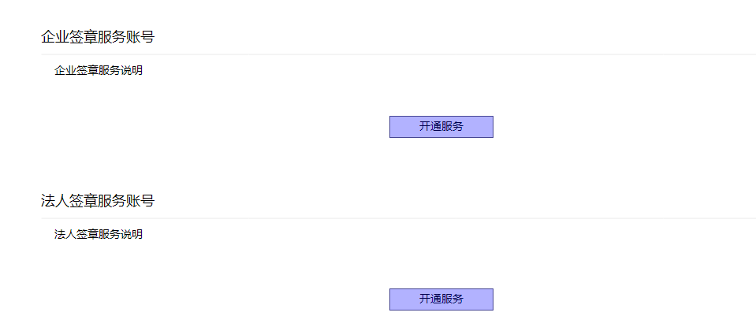

已开通



开通页面

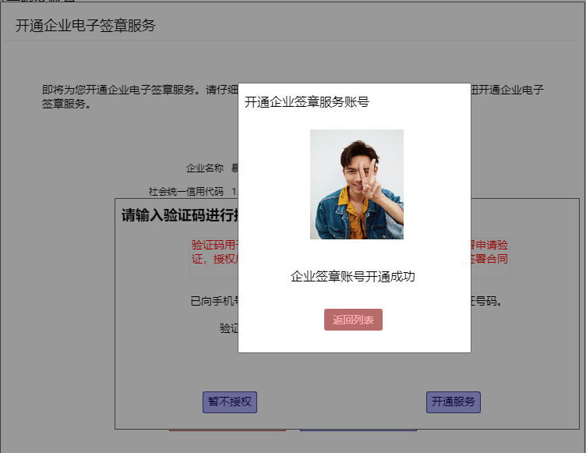

**4.4.1.3 需求说明**

开通电子签章权限在管理员，一般用户只可以查看账户信息；

电子签章分为企业签章、法人签章，开通电子签章步骤：确认信息-开通服务-授权-完成；企业签章、法人签章都是绑定法人信息的手机号码，授权短信是发送到法人手机号码上，授权步骤，如果点击暂不授权，签署平台服务协议时，需要再次获取验证码授权后才可签署协议，如开通时授权成功，则签署协议时不需要再次获取验证码，电子签章要全部开通完成才可签署协议。

**5.1 智融链管理**

**5.1.1签收管理**

**5.1.1.1待签收Tab**

**5.1.1.1.1功能说明**

待签收Tab显示数据为核心企业开单待签收/供应商转让待签收的智融链，操作权限为：签收、查看；角色对应权限如下：

管理员：查看

经办员：查看、签收

复核员：查看

**5.1.1.1.2页面展示**

签署协议

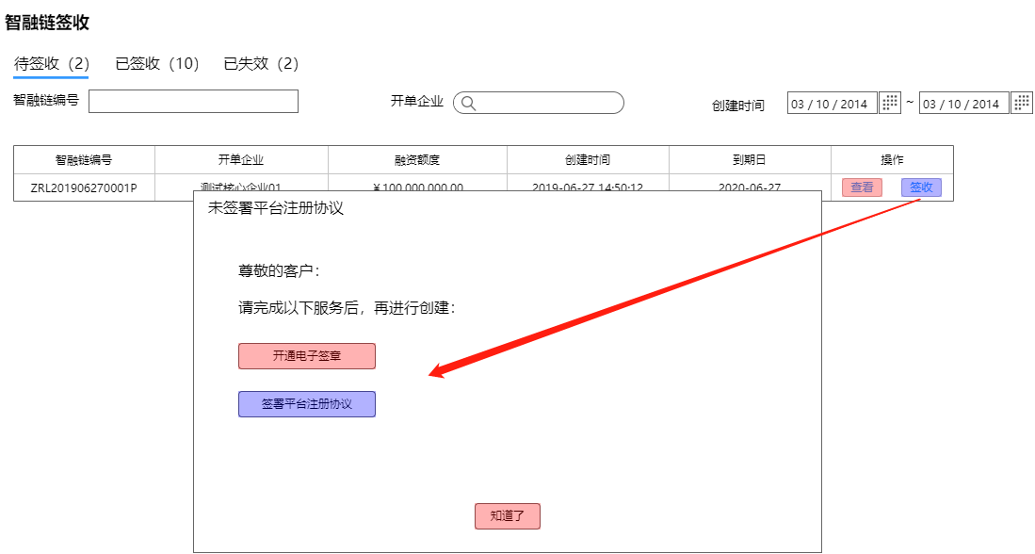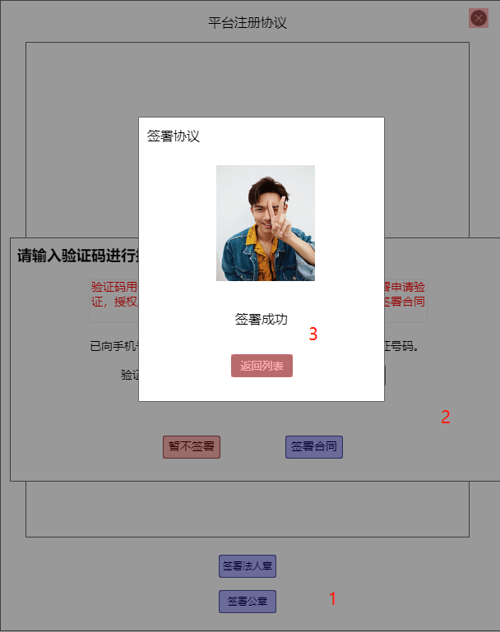

列表

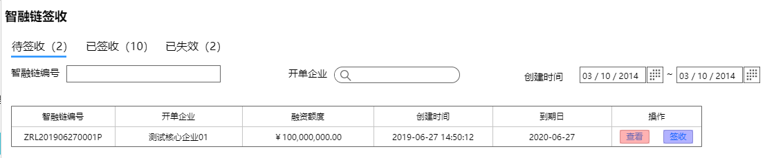

详情

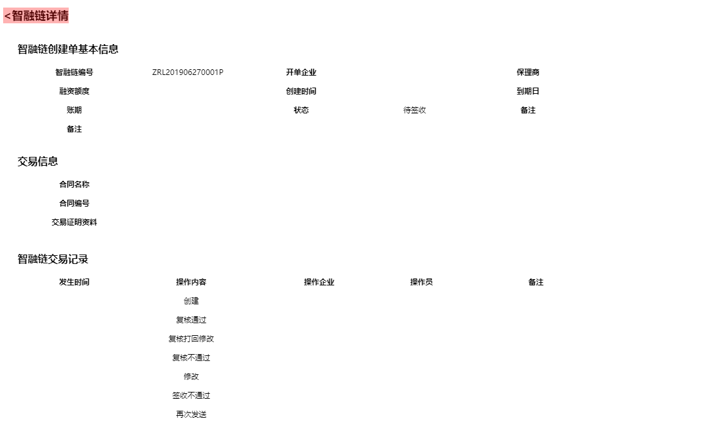

签收智融链

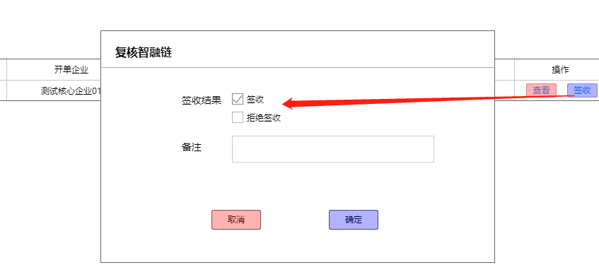

**5.1.1.1.3字段说明**

列表

智融链编号：创建时系统生成的编号，编号规则为ZRL+日期+随机四位数+P；

开单企业：该条智融链开单的企业；

融资额度：创建时填写的融资额度；

创建时间：创建的时间，精确到秒

到期日：创建时如账期选择方式选的是到期日，显示到期日，如选择的是账期，计算方式为：该条智融链审核通过当天+账期，为到期日；

操作：查看、签收

签收智融链

签收结果：选择签收，数据去到已签收Tab，可进行融资、转让操作；选择拒绝签收，数据打回到开单企业经办员那里，状态为拒绝签收，经办员可进行撤回或者再次发出，如撤回，供应商的智融链状态为已失效Tab；如选择再次发出，数据流转到待复核状态。

**5.1.1.1.4需求说明**

待签收Tab主要功能为签收核心企业、供应商开出、转让的智融链，签收之后可在已签收页面进行融资或者二次转让；签收智融链前需要判断是否开通电子签章、是否签署过平台注册协议，如没开通电子签章，提示需要完成开通电子签章服务之后才可签收，点击开通电子签章，跳转到企业电子签章管理页面开通；如没签署平台注册协议，提示需要签署协议后才可签收，电子签署平台注册协议，弹框展示合同预览页面，下方有签署私章、企业章按钮，签署完私章、企业章后，自动触发智融云签署。协议签署完成后协议保存在档案管理-企业档案-平台注册协议类型文件。签署成功后可进行智融链签收；

智融链创建流程如下图，核心企业复核员复核通过后，智融链就在供应商的待签收Tab，供应商经办员可以操作签收/拒绝签收，供应商经办员点击签收按钮，选择签收结果，选择签收，提示签收成功，智融链去到已签收Tab进行下一步的融资/转让操作；选择拒绝签收，智融链回到核心企业经办员处，状态为拒绝签收，核心企业经办员可选择再次发送/撤回，选择再次发送，智融链状态变为待签收，不用走核心企业复核的步骤；如选择撤回，智融链状态为已撤回，对于供应商页面，已撤回的智融链显示在已失效Tab；如果核心企业开单之后，还没流转到供应商签收环节的智融链被撤回的话，就不用显示在已失效的Tab；如果供应商经办员自开单复核员复核通过后算起3天内还未点击签收操作，智融链状态变为未签收，回到核心企业经办员，核心企业经办员可选择撤回/再次发送；

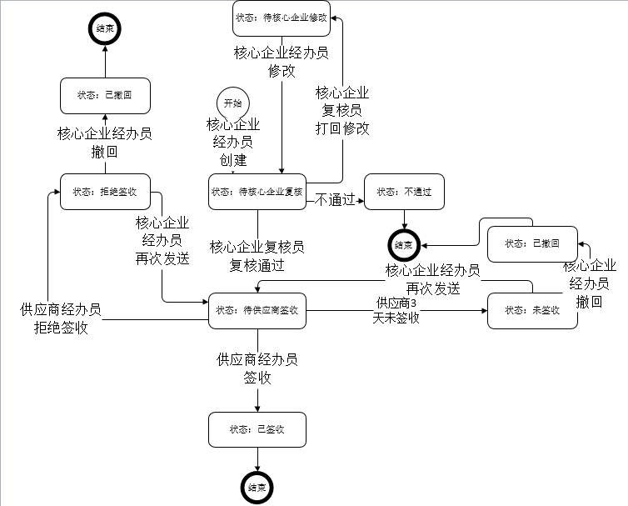

智融链详情

分为智融链创建单基本信息、交易信息、智融链交易记录；

如果是供应商转让给供应商的智融链，智融链详情的信息为供应商创建时填写的转让信息；

智融链创建单基本信息：智融链编号、开单企业、保理商、融资额度、创建时间、到期日、账期、状态（待签收）、备注；如没有数据则为空；

交易信息：合同名称、合同编号、交易证明资料为提交时提交的资料，显示在当前页面；

智融链交易记录：

智融链交易记录展示智融链从经办员创建到达供应商签收的各个操作环节，以表格形式展示，展示字段包括：

时间：精确到秒

记录：核心企业创建智融链创建单、核心企业复核通过/不通过/退回修改、供应商签收通过/不通过、核心企业修改/撤回/再次发送

操作企业：操作的企业名称

操作员：用户名

备注

若表格中文字内容超出范围，则文末用“…”省略，鼠标hover后通过浮层展示全文。

**5.1.1.2已签收Tab**

**5.1.1.2.1功能说明**

已签收Tab显示的数据为已经签收成功的智融链，供应商经办员可以在此页面对已经签收的智融链进行转让、融资操作；

**5.1.1.2.2页面展示**

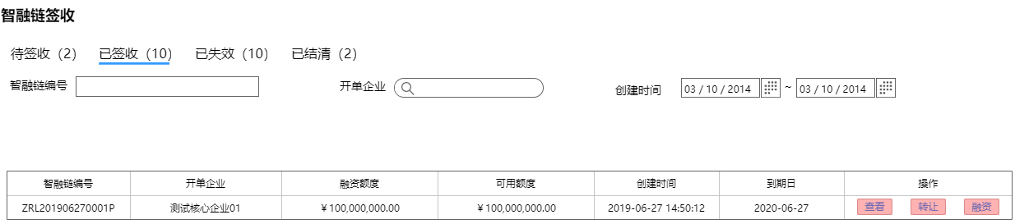

转让

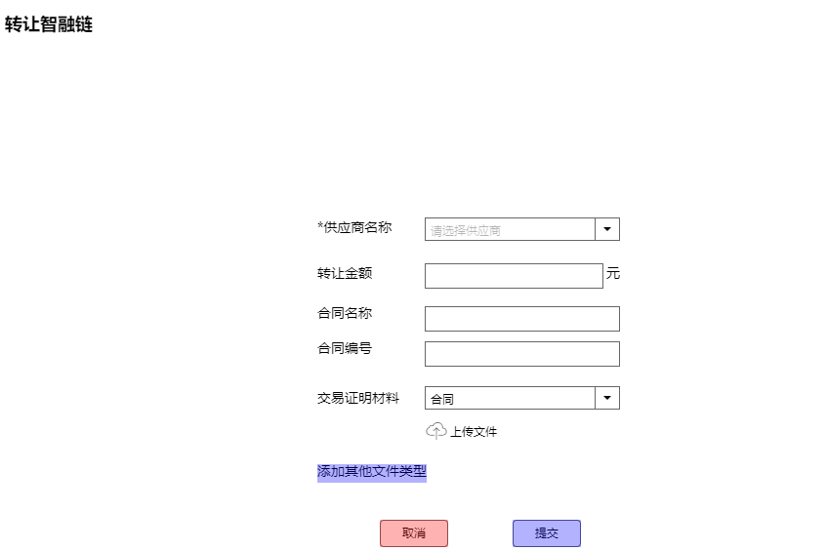

融资

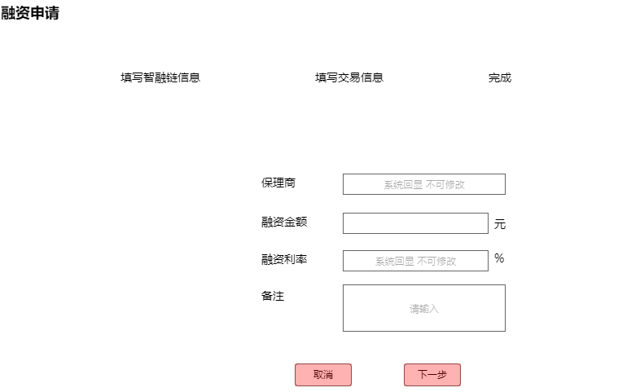

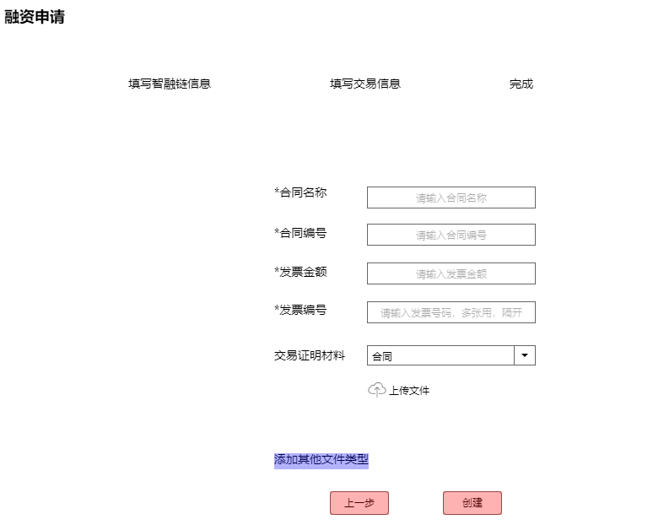

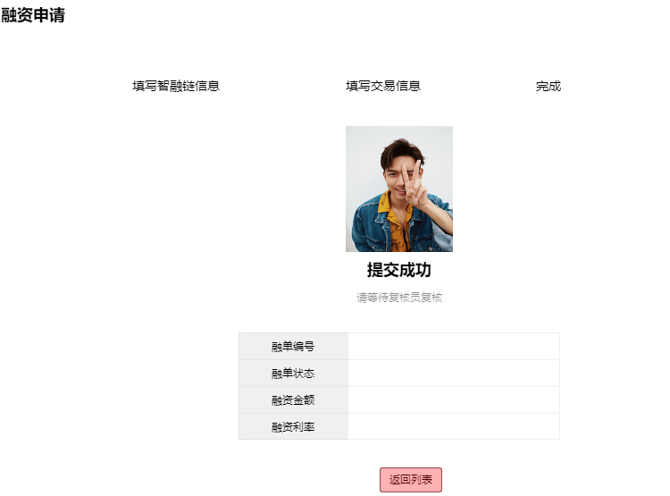

详情

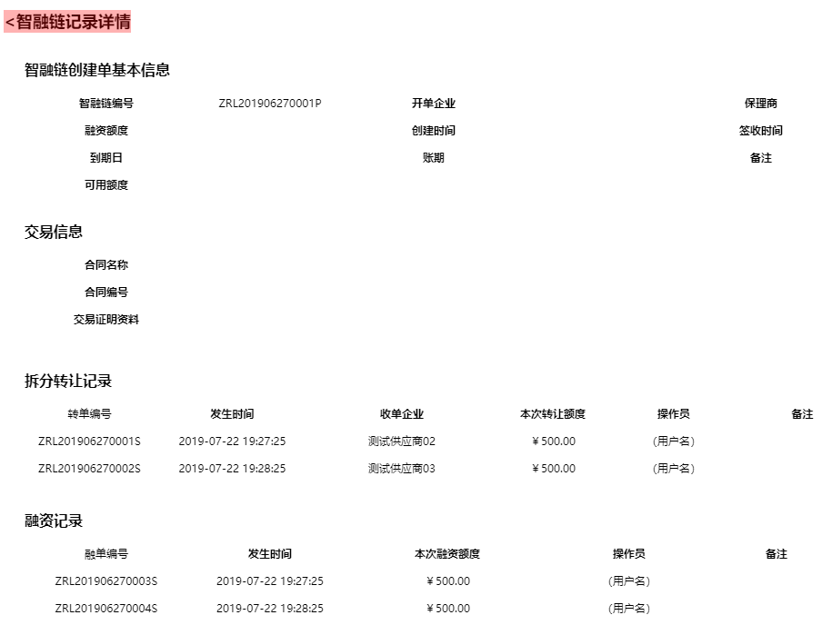

**5.1.1.2.3 需求说明**

已签收Tab主要功能为对签收成功的智融链进行转让、融资；

列表字段：智融链编号、开单企业、融资额度、可用额度（还没有申请的融资额度，经办创建融资、转让成功后扣减可用额度，如果审核不通过或失效，则恢复可用额度）、创建时间、到期日；

智融链详情分为四部分内容：智融链创建单基本信息、交易信息、拆分转让记录、融资记录；

智融链创建单基本信息：智融链编号、开单企业、保理商、融资额度、创建时间、签收时间、到期日、账期、备注、可用额度；

交易信息：合同名称、合同编号、交易证明材料为开单时提交的资料，显示在当前页面；

拆分转让记录：记录该条智融链的转让记录，字段含智融链编号（转让生成的编号ZRL+日期+随机四位+S）、发生时间（申请转让经办创建成功的时间点）、收单企业（转让的收单企业名称）、本次转让额度（该条转让单的转让额度）、操作员（发起转让的用户名）、备注（如无则空，若表格中文字内容超出范围，则文末用“…”省略，鼠标hover后通过浮层展示全文。）

融资记录：记录该条智融链的融资记录，字段含智融链编号（融资产生的编号ZRL+日期+随机四位+R）、发生时间（申请融资经办创建成功的时间点）、本次融资额度（该条融单的融资额度）、操作员（发起转让的用户名）、备注（如无则空，若表格中文字内容超出范围，则文末用“…”省略，鼠标hover后通过浮层展示全文。）

转让操作

在智融链到期日前点击“转让”按钮，进入申请页面，页面必填字段：供应商名称（只可以选择与当前供应商关联的供应商）、转让金额（不可以超过智融链总融资额度）、合同名、合同编号、交易证明材料（合同）；其他附件类型文件选填，单个文件类型不限制上传的文件数量、文件格式；填写完判断填写内容是否符合必填要求，对应提示；创建成功后，复核员在转让管理-转让中进行操作，描述请查看转让管理-转让中Tab；

融资操作

供应商发起的前提需要判断保理商有没有对该供应商设置好融资利率，如果保理商没有设置好融资利率，该供应商不能发起融资，点击融资按钮时，提示：保理商还未对贵司设置融资利率，请在保理商设置后再进行融资操作；由于0.3版本还没有保理商角色，请先预留空间；

智融链有效期少于4天（如到期日为8.10日，则8.6可以进行融资，8.7以后不可以发起融资）不可以发起融资操作，直接隐藏融资按钮；大于四天时点击融资按钮，进入申请页面，申请步骤分为两步，第一步为填写智融链融资信息，必填字段：保理商（为系统回显原始智融链开单企业选择的保理商）、融资金额、融资利率（保理商设置的融资利率）备注（如无则空，若表格中文字内容超出范围，则文末用“…”省略，鼠标hover后通过浮层展示全文。）；第二步为填写融资交易信息，必填字段：合同名称、合同编号、发票金额、发票编号（如有多张，用，隔开）交易证明材料（合同），其他附件类型文件选填，单个文件类型不限制上传的文件数量、文件格式；填写完判断填写内容是否符合必填要求，对应提示；创建成功后，复核员在融资管理-融资中进行操作，描述请查看融资管理-融资中Tab；

**5.1.1.3已失效Tab**

**5.1.1.3.1需求说明**

已失效Tab显示的数据为供应商拒绝签收后核心企业选择撤回的数据、以及签收之后额度没有用完但是已经过期了的数据；列表只有查看操作，当供应商在待签收Tab拒绝签收智融链后数据到已失效Tab，如果核心企业经办员选择再次发送，则去到待签收，如果选择撤回，智融链则属于失效；如果智融链还没有流转过到供应商待签收状态的智融链撤回，是不需要显示在供应商界面的，例如核心企业经办员创建了，复核员选择打回修改，经办员撤回，这一种还没有流转到供应商的智融链不用显示；当供应商签收之后，如果没有用完可用融资额度，但是已经超过了到期日，则数据也显示在已失效的页面；

智融链详情

分为智融链创建单基本信息、交易信息、智融链交易记录、（拆分转让记录、融资记录，这两个信息如果没有直接隐藏；）；

智融链创建单基本信息：智融链编号、开单企业、保理商、融资额度、创建时间、到期日、账期、状态（已拒收、已过期）、备注；如没有数据则为空；

交易信息：合同名称、合同编号、交易证明资料为提交时提交的资料，显示在当前页面；

智融链交易记录：

智融链交易记录展示智融链从经办员创建到已撤回的各个操作环节，以表格形式展示，展示字段包括：

时间：精确到秒

记录：核心企业创建智融链创建单、核心企业复核通过/不通过/退回修改、供应商签收不通过、核心企业修改/撤回/再次发送

操作企业：操作的企业名称

操作员：用户名

备注：若表格中文字内容超出范围，则文末用“…”省略，鼠标hover后通过浮层展示全文。

拆分转让记录：记录该条智融链的转让记录，字段含智融链编号（转让生产的编号ZRL+日期+随机四位+S）、发生时间（申请转让经办创建成功的时间点）、收单企业（转让的收单企业名称）、本次转让额度（该条转让单的转让额度）、操作员（发起转让的用户名）、备注（如无则空，若表格中文字内容超出范围，则文末用“…”省略，鼠标hover后通过浮层展示全文。），如果没有拆分转让记录，直接隐藏整个tab；

融资记录：记录该条智融链的融资记录，字段含智融链编号（融资产生的编号ZRL+日期+随机四位+R）、发生时间（申请融资经办创建成功的时间点）、本次融资额度（该条融单的融资额度）、操作员（发起转让的用户名）、备注（如无则空，若表格中文字内容超出范围，则文末用“…”省略，鼠标hover后通过浮层展示全文。），如果没有融资记录，直接隐藏整个tab，不用显示。

**5.1.1.4已结清Tab**

**5.1.1.4.1需求说明**

已结清Tab的数据是，供应商已经用完智融链的融资额度，当可用额度等于0时，数据在已结清tab显示；已结清操作只有查看功能；

智融链详情

分为智融链创建单基本信息、交易信息、智融链交易记录、拆分转让记录、融资记录，这两个信息如果没有直接隐藏；

智融链创建单基本信息：智融链编号、开单企业、保理商、融资额度、创建时间、签收时间、到期日、账期、备注；如没有数据则为空；

交易信息：合同名称、合同编号、交易证明资料为提交时提交的资料，显示在当前页面；

拆分转让记录：记录该条智融链的转让记录，字段含智融链编号（转让生产的编号ZRL+日期+随机四位+S）、发生时间（申请转让经办创建成功的时间点）、收单企业（转让的收单企业名称）、本次转让额度（该条转让单的转让额度）、操作员（发起转让的用户名）、备注（如无则空，若表格中文字内容超出范围，则文末用“…”省略，鼠标hover后通过浮层展示全文。）；

融资记录：记录该条智融链的融资记录，字段含智融链编号（融资生产的编号ZRL+日期+随机四位+R）、发生时间（申请融资经办创建成功的时间点）、本次融资额度（该条融单的融资额度）、操作员（发起转让的用户名）、备注（如无则空，若表格中文字内容超出范围，则文末用“…”省略，鼠标hover后通过浮层展示全文。）；

**5.1.2转让管理**

**5.1.2.1转让中**

**5.1.2.1.1 功能说明**

转让管理主要是管理提交的转让申请，分转让中、已转让、已失效三个Tab；

**5.1.2.1.2页面展示**

转让中列表

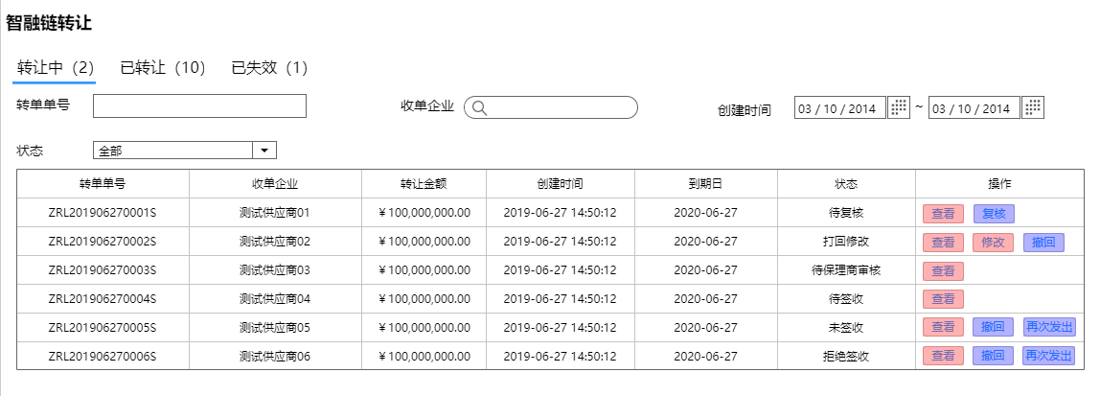

详情

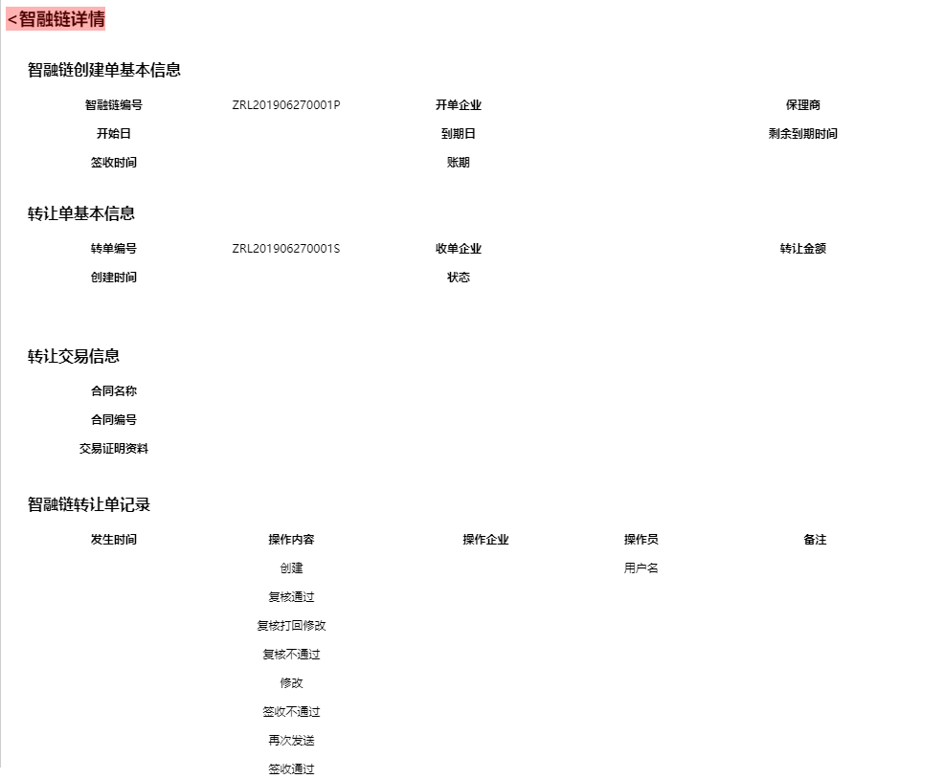

转单复核

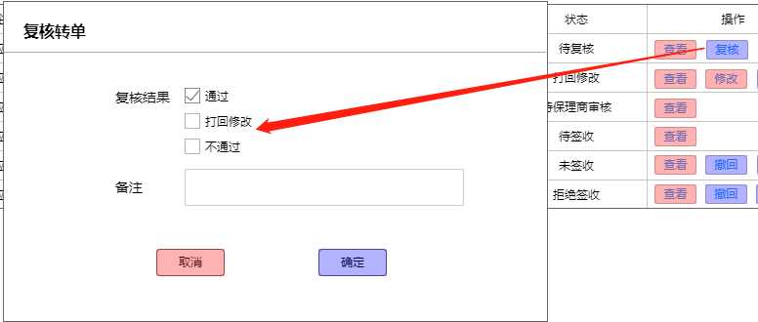

转单撤回

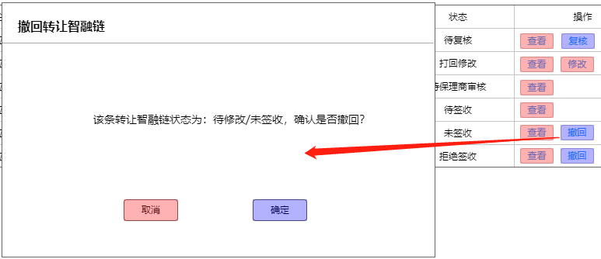

转单再次发出

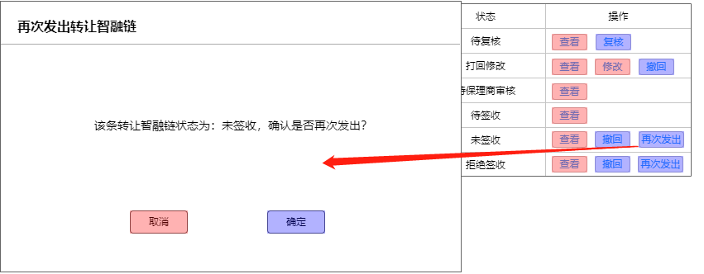

修改转单

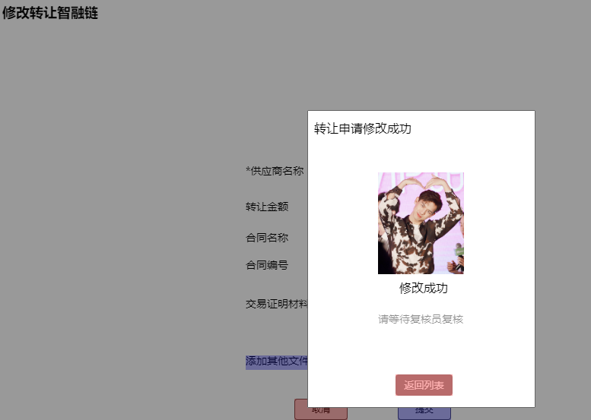

**5.1.2.1.3 需求说明**

转让流程如下图：转让申请由供应商经办员在签收管理-已签收页面对有效的智融链进行转让申请，成功提交申请后，到供应商复核员复核，状态为“待复核”，供应商复核员选择复核通过/打回修改/不通过，选择通过，下一节点为保理商的经办员审核，状态变为“待保理商审核”；选择打回修改，状态为“打回修改”回到供应商经办人修改再次提交或者撤回，如果撤回，转单到已失效页面；选择不通过，转让单即时失效去到已失效的tab；保理商审核选择通过/打回修改/不通过，选择通过，下一节点为二级供应商签收，状态为“待签收”；选择打回修改状态为“打回修改”回到供应商经办人修改再次提交或者撤回，如果撤回，转单到已失效页面；选择不通过，转让单即时失效去到已失效的tab；二级供应商签收选择签收/拒绝签收/不处理，二级供应商在待签收页面看到这条智融链，签收的流程与一级供应商一样；选择拒绝签收，智融链回到发起转让申请的供应商经办员，状态为已拒收，一级供应商可以选择再次发出或撤回，如再次发出则直接去到待签收状态；如撤回，该智融链无效；

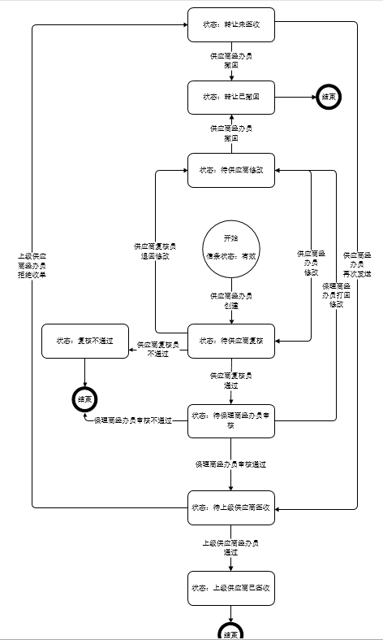

转让中列表搜索条件：智融链编号、收单企业、创建时间、状态（待复核、打回修改、待保理商审核、待签收、未签收、拒绝签收）；

转让中智融链详情字段分为：智融链创建单基本信息、转让单基本信息、转让交易信息、智融链转让单记录；

智融链创建单基本信息如果是首次转让，即一级供应商转让给二级供应商的，则显示的是核心企业开给一级供应商的母单P信息，如果是二级供应商转让给三级供应商的，则显示的是二级供应商转让给三级供应商的转单信息S；字段为：智融链编号、开单企业、保理商、开始日、到期日、剩余到期时间、签收时间、账期、备注；

转让单基本信息是这一条转让单的基本信息，字段包含智融链编号、收单企业、转让金额、创建时间、状态、备注；

转让交易信息是这一条转让单的交易信息，字段包含合同名称、合同编号、交易证明材料；

智融链转让单记录是这一条转让单的记录，字段含发生时间、操作内容、操作企业、操作员、备注，转单从创建、复核通过/不通过/退回修改、签收通过/不通过、修改/撤回/再次发送；

修改操作

修改操作权限放在经办员，只有打回修改的状态才显示修改按钮，点击修改页面，页面要回显上一次填写的内容，可以增删改后进行提价修改；

复核操作

复核操作权限放在复核员，只有待复核状态才显示复核按钮，点击复核按钮，选择复核结果（通过/打回修改/不通过），填写复核备注，根据提交的结果流转智融链；

撤回操作

撤回操作权限放在经办员，只有打回修改、未签收、拒绝签收的状态才显示撤回按钮，点击撤回按钮，提示操作员：该条转让智融链状态为：打回修改/未签收/拒绝签收，确认是否撤回？，点击确定提示撤回成功，智融链去到已失效，状态为已撤回；

再次发出操作

再次发出权限放在经办员，只有未签收、拒绝签收状态才显示再次发出按钮，点击再次发出按钮，提示操作员：该条智融链状态为：未签收/拒绝签收，确认是否再次发出？点击确定提示再次发出成功，智融链去到待签收状态；

**5.1.2.2已转让**

**5.1.2.2.1页面展示**

已转让列表

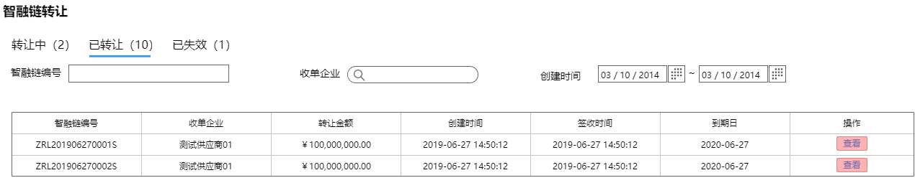

已转让列表详情

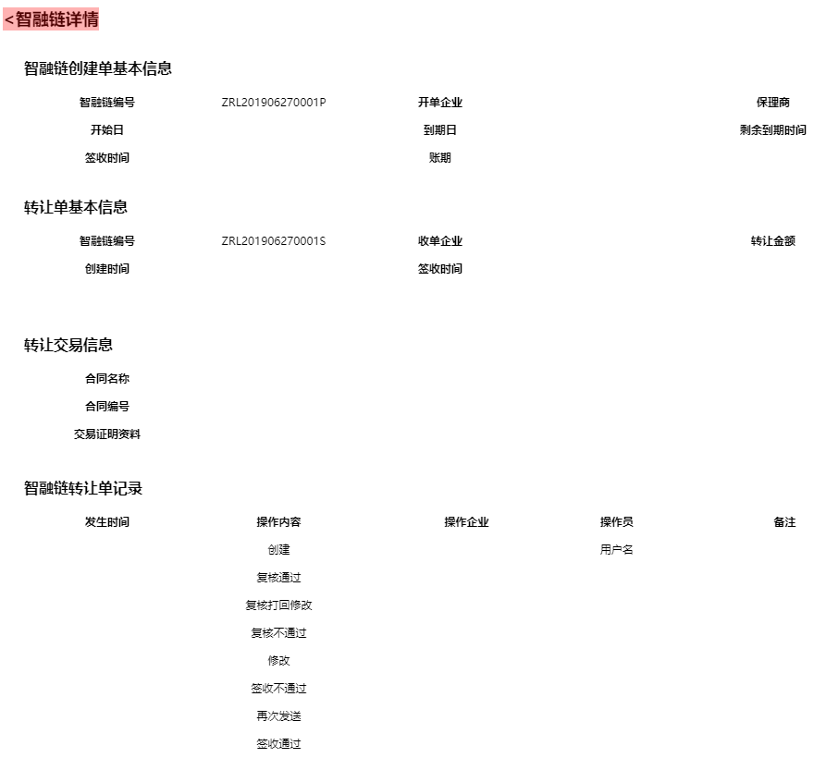

**5.1.2.2.2需求说明**

已转让列表显示的数据为当前供应商发起转让申请后，转让已经被二级供应商签收成功了的数据，该页面只有查看操作；

搜索条件：智融链编号、收单企业、创建时间；

列表字段：智融链编号（发起转让的编号ZRL+日期+随机四位+S）、收单企业（转让给二级供应商的二级供应商名称）、转让金额、创建时间（转让申请的创建时间）、签收时间(二级供应商的签收时间）、到期日（母单P的到期日）、操作：查看；

智融链详情

已转让智融链详情字段分为：智融链创建单基本信息、转让单基本信息、转让交易信息、智融链转让单记录；

智融链创建单基本信息如果是首次转让，即一级供应商转让给二级供应商的，则显示的是核心企业开给一级供应商的母单P信息，如果是二级供应商转让给三级供应商的，则显示的是二级供应商转让给三级供应商的转单信息S；字段为：智融链编号、开单企业、保理商、开始日、到期日、剩余到期时间、签收时间、账期、备注；

转让单基本信息是这一条转让单的基本信息，字段包含智融链编号、收单企业、转让金额、创建时间、状态、备注；

转让交易信息是这一条转让单的交易信息，字段包含合同名称、合同编号、交易证明材料；

智融链转让单记录是这一条转让单的记录，字段含发生时间、操作内容、操作企业、操作员、备注，转单从创建、复核通过/不通过/退回修改、签收通过/不通过、修改/撤回/再次发送；

**5.1.2.3已失效**

**5.1.2.3.1页面展示**

已失效列表

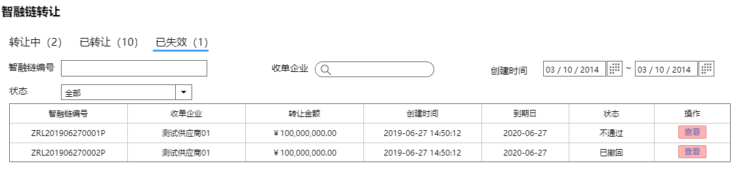

已失效智融链详情

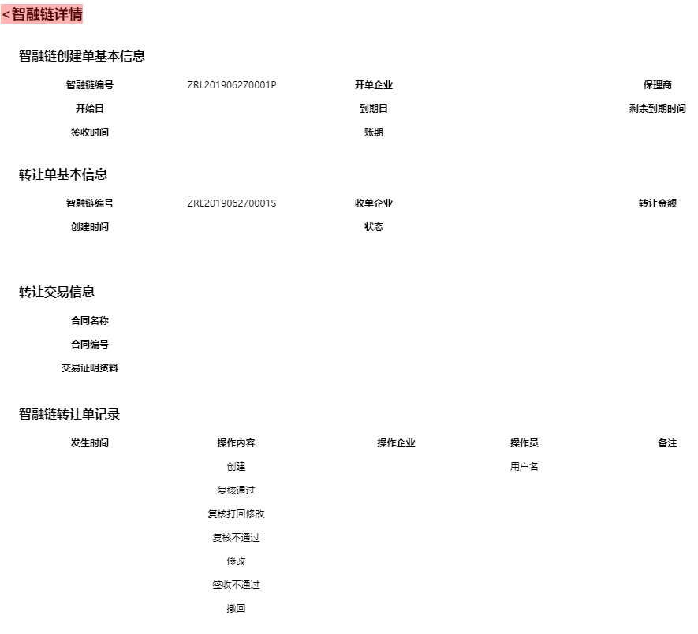

已失效列表的数据为供应商发起转让申请之后，被撤回/审核不通过；该页面只有查看操作；

搜索条件：智融链编号、收单企业、创建时间、状态（全部、不通过、已撤回）；

列表字段：智融链编号（发起转让的编号ZRL+日期+随机四位+S）、收单企业（转让给二级供应商的二级供应商名称）、转让金额、创建时间（转让申请的创建时间）、到期日（母单P的到期日）、状态（不通过、已撤回）操作：查看；

智融链详情

已转让智融链详情字段分为：智融链创建单基本信息、转让单基本信息、转让交易信息、智融链转让单记录；

智融链创建单基本信息如果是首次转让，即一级供应商转让给二级供应商的，则显示的是核心企业开给一级供应商的母单P信息，如果是二级供应商转让给三级供应商的，则显示的是二级供应商转让给三级供应商的转单信息S；字段为：智融链编号、开单企业、保理商、开始日、到期日、剩余到期时间、账期、备注；

转让单基本信息是这一条转让单的基本信息，字段包含智融链编号、收单企业、转让金额、创建时间、状态、备注；

转让交易信息是这一条转让单的交易信息，字段包含合同名称、合同编号、交易证明材料；

智融链转让单记录是这一条转让单的记录，字段含发生时间、操作内容、操作企业、操作员、备注，转单从创建、复核通过/不通过/退回修改、签收通过/不通过、修改/撤回/再次发送；

**5.1.3融资管理**

**5.1.3.1融资中**

**5.1.3.1.1 功能说明**

融资管理主要是管理提交的融资申请，分融资中、已融资、已失效三个Tab；

**5.1.3.1.2页面展示**

融资中列表

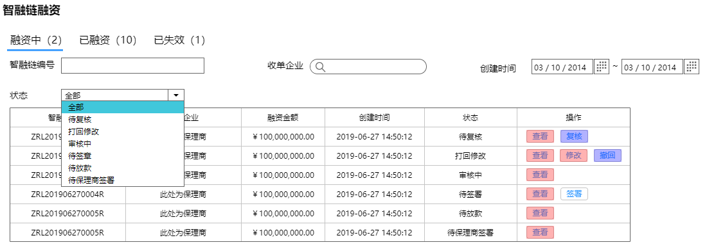

融资中智融链详情

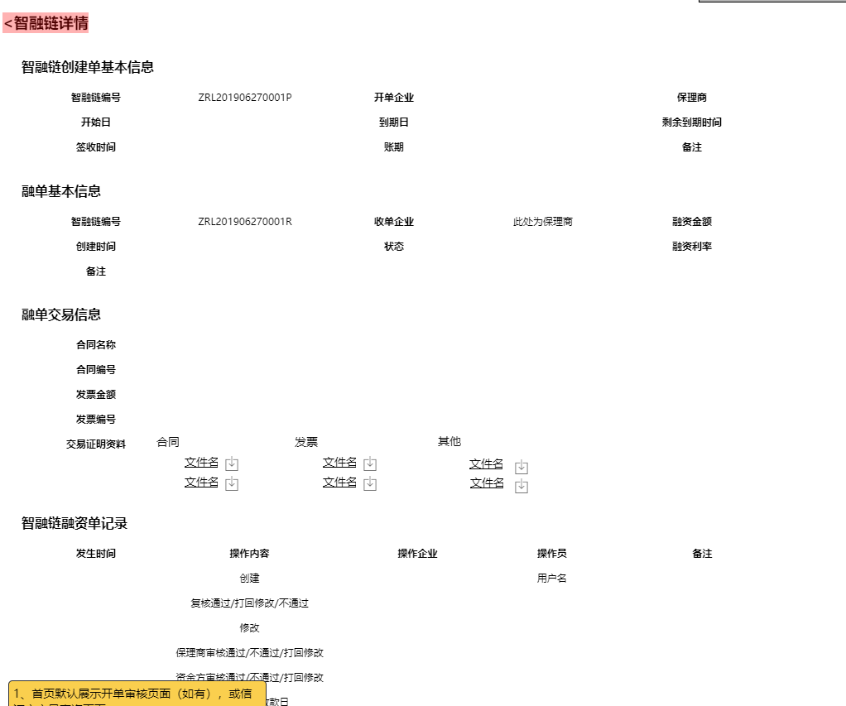

复核操作

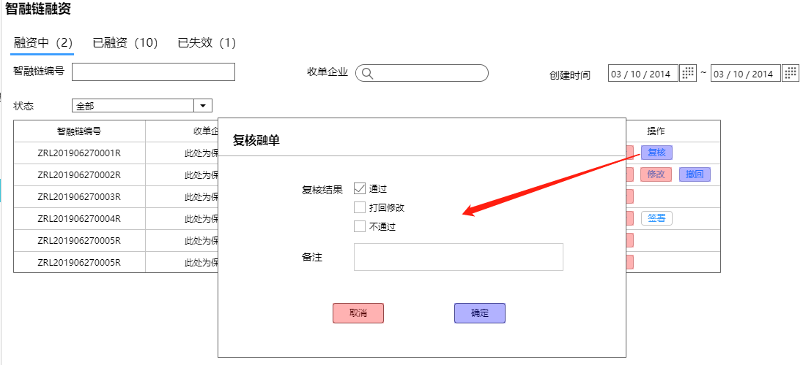

撤回操作

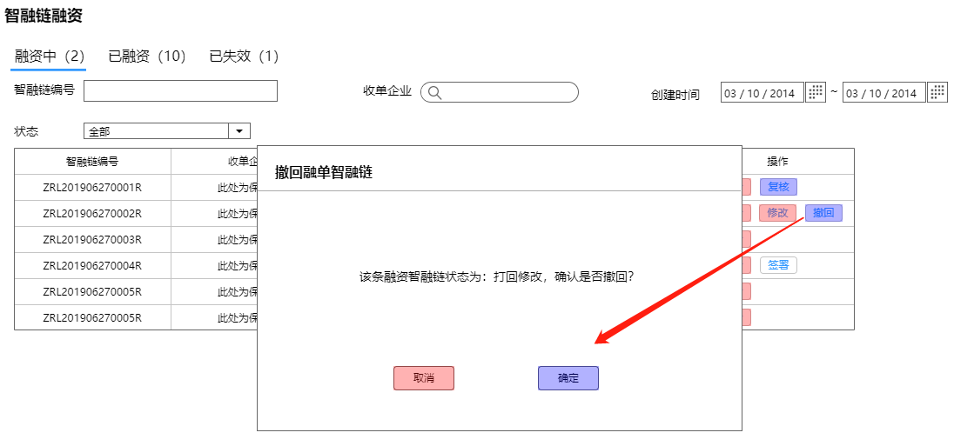**5.1.3.1.3需求说明**

融资流程如下图，融资申请由供应商经办员在签收管理-已签收页面对有效的智融链进行融资申请，成功提交申请后，到供应商复核员复核，状态为“待复核”，供应商复核员选择复核通过/打回修改/不通过，选择通过，下一节点为保理商的经办员审核，状态变为“审核中”；选择打回修改，状态为“打回修改”回到供应商经办人修改再次提交或者撤回，如果撤回，融单到已失效页面；选择不通过，融资单即时失效去到已失效的tab；保理商审核选择通过，下一节点为资金方经办员审核，状态为“审核中”；选择打回修改，状态为“打回修改”回到供应商经办人修改再次提交或者撤回，如果撤回，融单到已失效页面；选择不通过，融资单即时失效去到已失效的tab；资金方经办人选择通过，下一节点为资金方复核员审核，状态为“审核中”；选择打回修改，状态为“打回修改”回到供应商经办人修改再次提交或者撤回，如果撤回，融单到已失效页面；选择不通过，融资单即时失效去到已失效的tab；资金方复核员选择通过，下一节点去到保理商设置是否放款，选择不放款，融单即时失效去到已失效Tab，保理商选择放款，设置放款日，下一节点为资金方经办员审核，状态为“审核中”；选择打回修改，状态为“打回修改”回到保理商商经办人修改；资金方经办人选择通过，下一节点为供应商签署融资协议，状态为：待签署，供应商复核员在2天内需要点击页面签署按钮进行签署，如果2天内没有签署，融单状态变为审核中，去到保理商审核的节点，保理商再次选择融资单的审核结果，根据结果再次进行流转，供应商签署完成后到保理商签署，状态为“待保理商签署”，保理商签署完成后，判断放款日是否迟于签署日期，如果迟与签署日期，状态为待放款，如果等于小于放款日期，状态为已放款；放款后供应商经办员可以申请开票，填写开票信息，申请开票成功提交后状态为待开票，保理商上传发票后状态为已开票，流程结束。

状态说明：从保理商审核节点开始到资金方审核放款日节点的状态都是审核中。

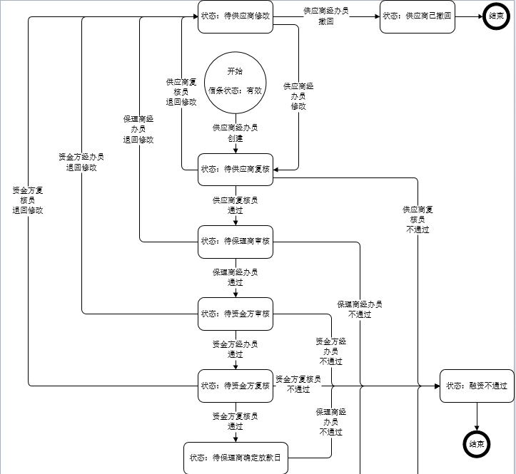

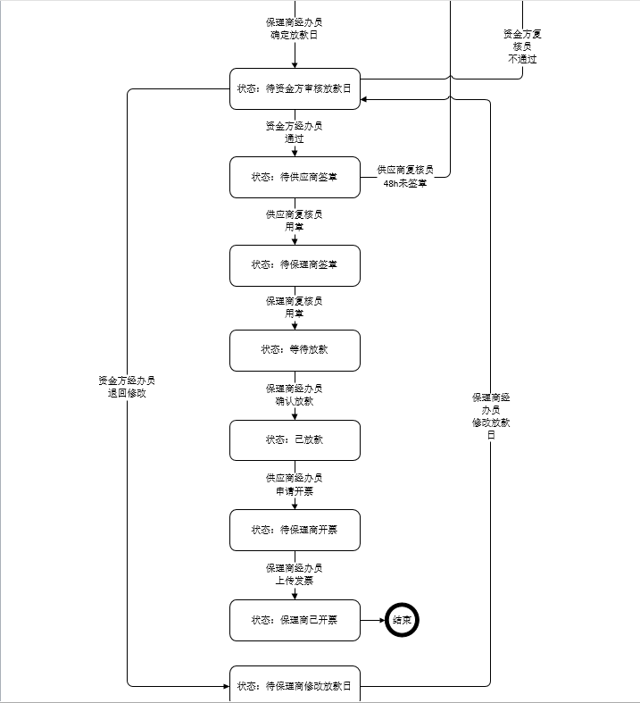

融资中列表搜索条件：智融链编号、收单企业、创建时间、状态（待复核、打回修改、审核中、待签章、待放款、待保理商签署）；

融资中智融链详情字段分为：智融链创建单基本信息、融单基本信息、融单交易信息、智融链融资单记录；

智融链创建单基本信息如果是一级供应商融资，即核心企业开单后，供应商签收了直接融资的，显示的是核心企业开给一级供应商的母单P信息，如果是一级供应商转让给二级供应商的，则显示的是一级供应商转让给二级供应商的融单信息R；字段为：智融链编号、开单企业、保理商、开始日、到期日、剩余到期时间、签收时间、账期、备注；

融单基本信息是这一条融资单的基本信息，字段包含智融链编号、收单企业、融资金额、创建时间、状态、融资利率、备注；

融单交易信息是这一条融资单的交易信息，字段包含合同名称、合同编号、发票金额、发票编号、交易证明材料；

智融链融资单记录是这一条融资单的记录，字段含发生时间、操作内容、操作企业、操作员、备注，融单从创建、复核通过/不通过/退回修改、保理商审核通过/不通过、修改/撤回/再次发送、资金方审核通过/不通过/打回修改、保理商设置是否放款、资金方审核是否放款、保理商签署合同、供应商签署合同、放款；

修改操作

修改操作权限放在经办员，只有打回修改的状态才显示修改按钮，点击修改页面，页面要回显上一次填写的内容，可以增删改后进行提价修改；

复核操作

复核操作权限放在复核员，只有待复核状态才显示复核按钮，点击复核按钮，选择复核结果（通过/打回修改/不通过），填写复核备注，根据提交的结果流转智融链；

撤回操作

撤回操作权限放在经办员，只有打回修改的状态才显示撤回按钮，点击撤回按钮，提示操作员：该条转让智融链状态为：打回修改，确认是否撤回？，点击确定提示撤回成功，智融链去到已失效，状态为已撤回；

**5.1.3.2已转让**

**5.1.3.2.1页面展示**

已融资列表

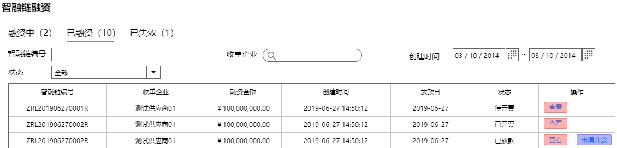

已融资列表详情

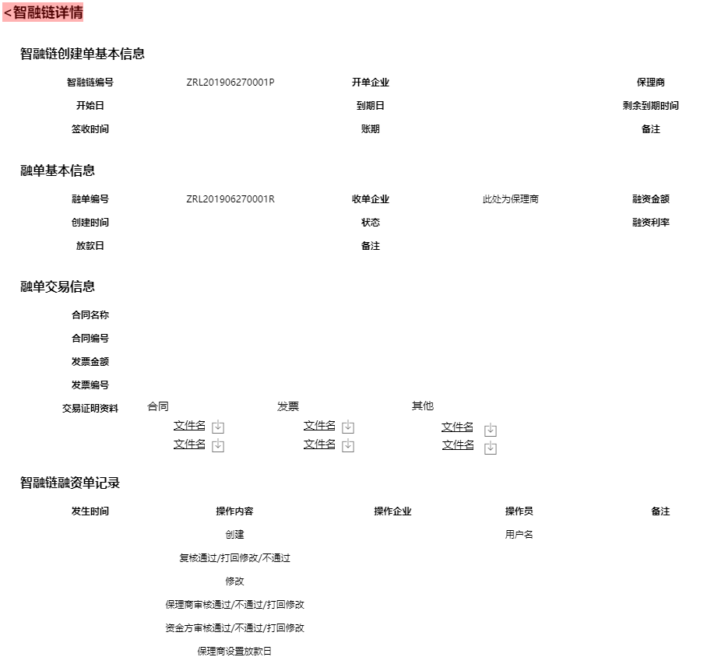

**5.1.2.2.2需求说明**

已融资列表显示的数据为当前供应商发起融资申请后，融资状态为待放款之后的状态：待开票、已开票、已放款；操作有：查看、申请开票；

搜索条件：智融链编号、收单企业、创建时间、状态（待开票、已开票、已放款）；

列表字段：智融链编号（发起融资的编号ZRL+日期+随机四位+R）、收单企业（此处为保理商）、融资金额、创建时间（融资申请的创建时间）、放款日、状态（待开票、已开票、已放款）、操作：查看、申请开票；

智融链详情

已融资智融链详情字段分为：智融链创建单基本信息、融单基本信息、融交易信息、智融链融资单记录、开票信息（如没有则隐藏）；

智融链创建单基本信息如果是一级供应商融资，即核心企业开单后，供应商签收了直接融资的，显示的是核心企业开给一级供应商的母单P信息，如果是一级供应商转让给二级供应商的，则显示的是一级供应商转让给二级供应商的融单信息R；字段为：智融链编号、开单企业、保理商、开始日、到期日、剩余到期时间、签收时间、账期、备注；

融单基本信息是这一条融资单的基本信息，字段包含智融链编号、收单企业、融资金额、创建时间、状态、融资利率、放款日、备注；

融单交易信息是这一条融资单的交易信息，字段包含合同名称、合同编号、发票金额、发票编号、交易证明材料；

智融链融资单记录是这一条融资单的记录，字段含发生时间、操作内容、操作企业、操作员、备注，融单从创建、复核通过/不通过/退回修改、保理商审核通过/不通过、修改/撤回/再次发送、资金方审核通过/不通过/打回修改、保理商设置是否放款、资金方审核是否放款、保理商签署合同、供应商签署合同、放款；申请开票/开票；

开票信息是这一条融资单的开票信息，字段含：开票公司名称、纳税人识别号、地址、开户银行、账号、电话、开票证明文件；如果没有申请开票，直接隐藏此tab，提交申请后显示；

申请开票操作

供应商经办员在已融资的页面点击状态为已放款的融单进行申请开票，必填字段：开票公司名称（回显企业名称、可修改）、纳税人识别号（回显企业名称、可修改）、地址、开户银行（可以下拉选择现有的账户开户银行，根据选择的账户银行显示下面的账号，也可以自己添加新的）、账号、电话、开票证明文件；如果这里填的账户信息是新的，不用同步在企业账户添加；点击确定提示申请提交成功，等保理商开票上传发票后状态变成已开票；

**5.1.2.4已失效**

**5.1.2.4.1页面展示**

已失效列表

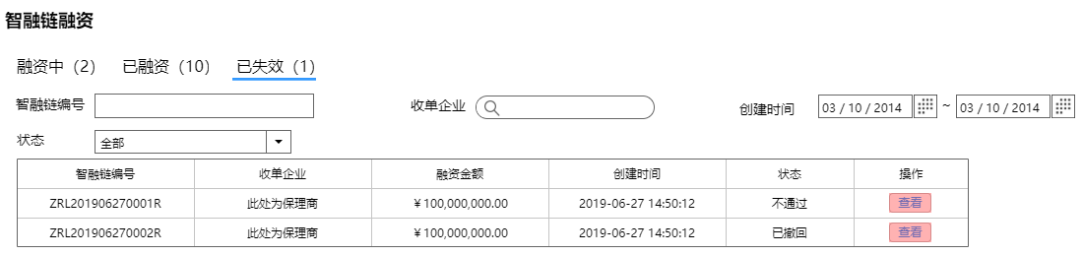

已失效智融链详情

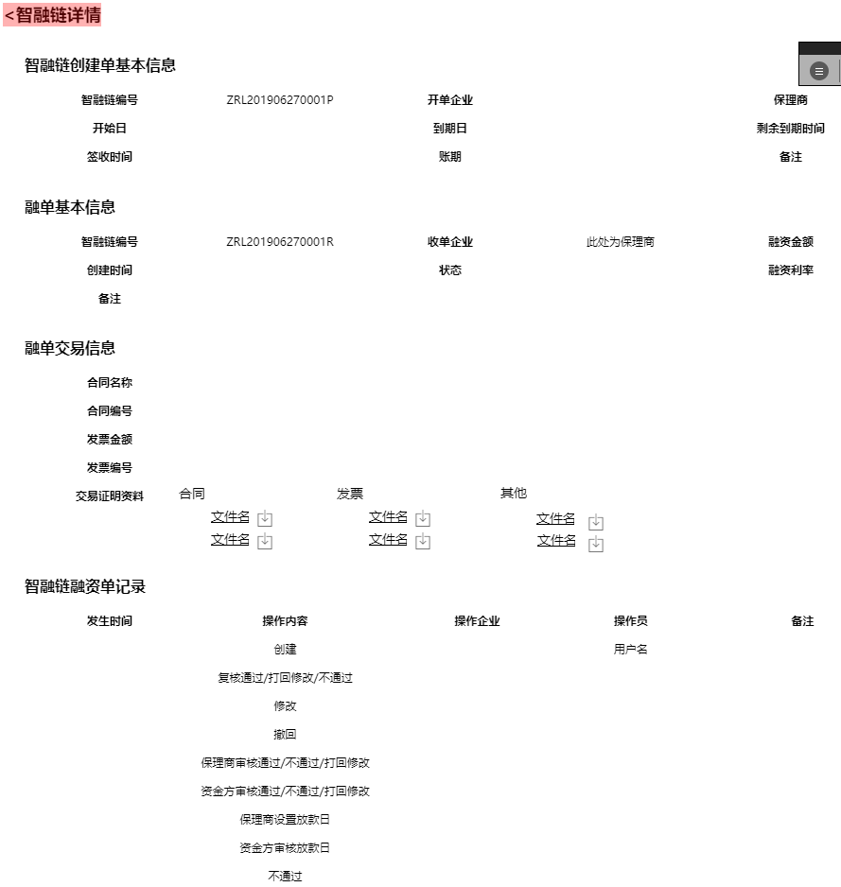

已失效列表的数据为供应商发起融资申请之后，被撤回/审核不通过；该页面只有查看操作；

搜索条件：智融链编号、收单企业、创建时间、状态（不通过、已撤回、全部）；

列表字段：智融链编号（发起融资的编号ZRL+日期+随机四位+R）、收单企业（此处为保理商）、融资金额、创建时间（融资申请的创建时间）、状态（不通过、已撤回）、操作：查看；

智融链详情

已失效智融链详情字段分为：智融链创建单基本信息、融单基本信息、融交易信息、智融链融资单记录；

智融链创建单基本信息如果是一级供应商融资，即核心企业开单后，供应商签收了直接融资的，显示的是核心企业开给一级供应商的母单P信息，如果是一级供应商转让给二级供应商的，则显示的是一级供应商转让给二级供应商的融单信息R；字段为：智融链编号、开单企业、保理商、开始日、到期日、剩余到期时间、签收时间、账期、备注；

融单基本信息是这一条融资单的基本信息，字段包含智融链编号、收单企业、融资金额、创建时间、状态、融资利率、备注；

融单交易信息是这一条融资单的交易信息，字段包含合同名称、合同编号、发票金额、发票编号、交易证明材料；

智融链融资单记录是这一条融资单的记录，字段含发生时间、操作内容、操作企业、操作员、备注，融单从创建、复核通过/不通过/退回修改、保理商审核通过/不通过、修改/撤回/再次发送、资金方审核通过/不通过/打回修改、保理商设置是否放款、资金方审核是否放款；

**6.1 运营管理**

**6.1.1 供应商管理**

**6.1.1.1 功能说明**

供应商管理页面展示该供应商的供应商列表，支持供应商的展示、搜索、查看详情、编辑、新增、终止收单、恢复收单等功能。供应商各角色与功能的对应关系如下：

管理员：展示、搜索、查看详情

经办员：展示、搜索、查看详情、新增、终止收单、恢复收单

复核员：展示、搜索、查看详情

**6.1.1.2 页面展示**

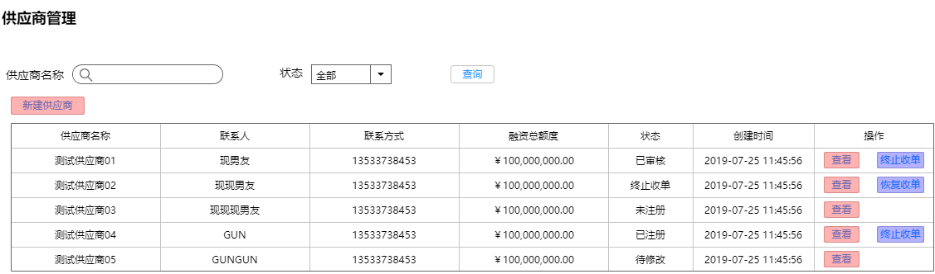

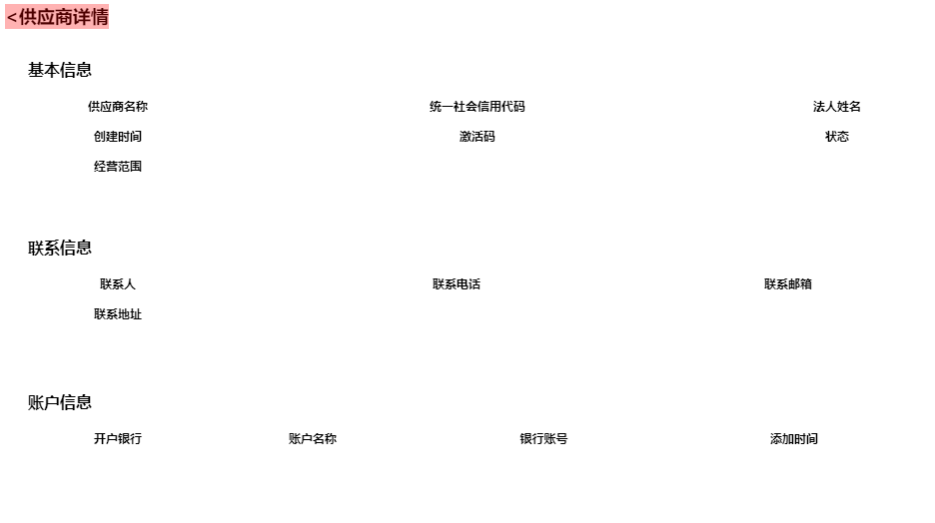

新建供应商

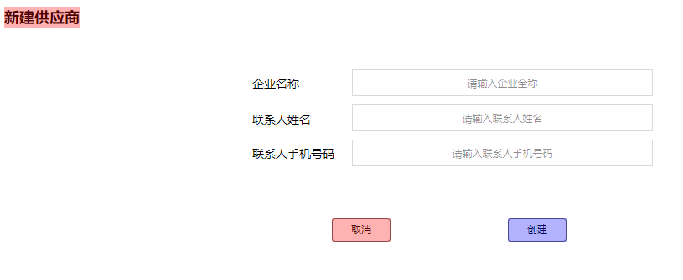

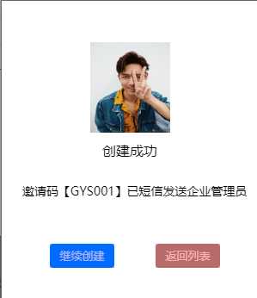

**6.1.1.3 需求说明**

新建供应商前需要签署平台注册协议，点击新建供应商时需要判断是否开通电子签章、是否签署过平台注册协议，如没开通电子签章，提示需要完成开通电子签章服务之后才可创建，点击开通电子签章，跳转到企业电子签章管理页面开通；如没签署平台注册协议，提示需要签署协议后才可创建，电子签署平台注册协议，弹框展示合同预览页面，下方有签署私章、企业章按钮，签署完私章、企业章后，自动触发智融云签署。协议签署完成后协议保存在档案管理-企业档案-平台注册协议类型文件。签署成功后可进行供应商创建；

列表字段说明

供应商名称：列出该供应商旗下的供应商，状态包括：已审核、终止收单、未注册、已注册、待修改；

联系人、联系方式：新建时填写的信息，待供应商首次登录验证通过后的联系信息同步到此处；

融资总额度：统计该供应商转让给这个供应商的智融链的总额度，其他核心企业、供应商的不统计在此列表，智融链被供应商签收之后才统计；

状态：

已审核：供应商已经注册并且完成了首次登录的验证，并且由运营方审核通过了；

终止收单：供应商已审核、已注册的状态，被供应商点了终止收单；

未注册：激活码已经生成，但是供应商还没去注册；

已注册：供应商已经使用激活码注册，但首次验证信息未审核通过；若运营方审核不通过，状态也为已注册；

待修改：运营方审核打回修改，还没再次提交；

创建时间：供应商创建的时间；

操作：查看详情、终止收单、恢复收单、新建供应商

新建供应商

经办员点击新建供应商，必填字段：企业名称、联系人姓名、联系人手机号码，点击创建，调用企查查/风报接口去获取企业信息，点击创建，提示创建成功，邀请码【GYS+随机3位数】以短信发送至企业联系人；创建成功后系统发送短信通知供应商联系人，短信模板：尊敬的【联系人姓名】，智融云系统已为贵司【企业名称】开通应收账款保理服务，激活码为【随机激活码】，请您登录【智融云客户端网址】提交资料进行激活，祝您生活愉快。

终止收单

经办员可操作，已审核、已注册状态，点击终止收单，该供应商不可以再签收智融链，对于已经签收过的智融链，可以继续转让拆分、融资的操作；供应商转让智融链选择供应商时也不可选择终止收单状态的供应商；

恢复收单

经办员可操作，终止收单的状态，点击恢复收单后，供应商状态恢复为已审核/已注册，智融链转让时可正常选择供应商；

供应商详情

供应商详情包含基本信息、联系信息、账户信息；

基本信息：供应商名称、统一社会信用代码、法人姓名、创建时间、激活码、状态、经营范围；新建供应商时获取接口后的数据回显；

联系信息：联系人、联系电话、联系邮箱、联系地址；如供应商还没审核通过时无数据则为空，待供应商通过运营方审核通过后回显信息；

账户信息：开户银行、账户名称、银行账号、添加时间；存在多条的情况，列表形式展现，添加时间为供应商经办员添加的时间；

**6.1.2供应商转让记录**

**6.1.2.1 功能说明**

供应商转让记录是记录当前供应商将智融链转让给其他二级供应商后，其他二级供应商选择转让的智融链记录；只记录与当前供应商有关联的供应商的数据，只记录与当前供应商有关联的智融链的转让记录，二级供应商的其他开单企业、其他供应商转让给他的数据不用显示在当前供应商的供应商转让记录列表中；

**6.1.2.2页面展示**

供应商转让记录列表

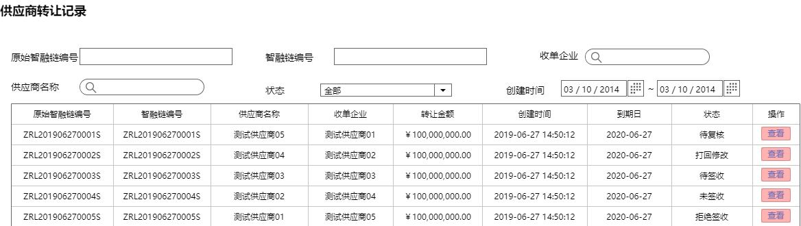

供应商转让记录详情

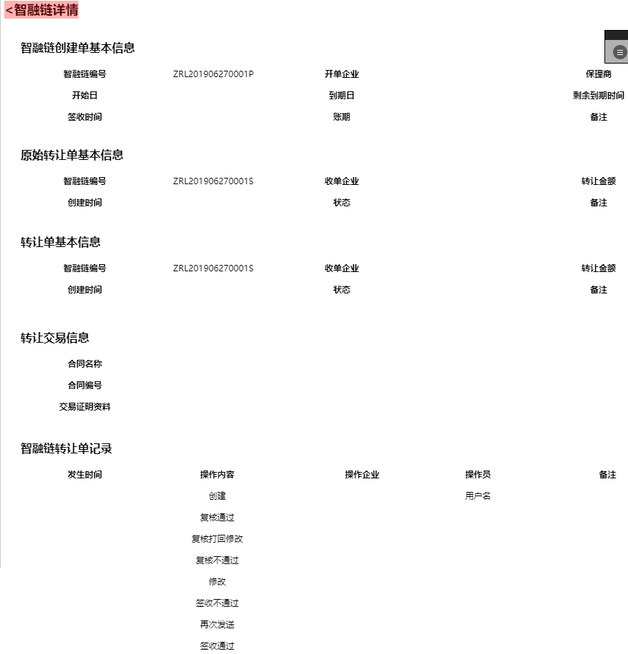

**6.1.2.3需求说明**

列表只记录与当前供应商有关联的供应商的数据；只记录与当前供应商有关联的智融链的转让记录，二级供应商的其他开单企业、其他供应商转让给他的数据不用显示在当前供应商的供应商转让记录列表中；该列表从二级供应商发起转让申请创建成功就显示在当前列表，根据转让智融链的即时的状态更新状态；当前页面只有查看功能；

列表搜索条件：原始智融链编号、智融链编号、收单企业、供应商名称、状态（全部、待复核、打回修改、待保理商审核、待签收、未签收、拒绝签收、已签收、不通过、已撤回）、创建时间；

列表字段

原始智融链编号：这一条转让记录的上一级智融链编号，即核心企业开单产生智融链，供应商签收后发起转让申请给二级供应商产生的编号；以此类推；

智融链编号：这一条转让记录的转让智融链编号，即二级供应商签收转让的智融链后发起转让产生的编号；以此类推；

供应商名称：二级供应商名称；

收单企业：二级供应商签收转让的智融链后发起转让的收单企业名称；

转让金额：二级供应商转让填写的转让金额；

创建时间：二级供应商转让单创建的时间，精确到秒；

到期日：母单到期日；

状态：待复核（经办发起待复核）、打回修改（复核审核选择打回修改）、待保理商审核、待签收（审核通过待供应商签收）、未签收（超过3天未签收）、拒绝签收、已签收、不通过、已撤回；

操作：查看

智融链详情包含：智融链创建单基本信息、原始转让单基本信息、转让单信息；转让交易信息、智融链转让单记录；

智融链创建单基本信息为母单，即核心企业开出的智融链信息；字段：智融链编号、开单企业、保理商、开始日、到期日、剩余到期时间、签收时间、账期、备注；

原始转让单基本信息是这一条转让记录的上一级智融链信息，即核心企业开单产生智融链，供应商签收后发起转让申请给二级供应商产生的智融链信息；以此类推；字段：智融链编号、收单企业、转让金额、创建时间、状态、签收时间、备注；

转让单基本信息是这一条转让记录的转让智融链信息，即二级供应商签收转让的智融链后发起转让产生的智融链信息；以此类推；字段：智融链编号、收单企业、转让金额、创建时间、状态、签收时间、备注；

转让交易信息是这一条转让记录的转让交易信息，字段：合同名称、合同编号、交易证明材料；

智融链转让单记录是这一条转让单的流转记录，从创建、复核、保理商审核到供应商签收的每个环节记录；字段：发生时间、操作内容、操作企业、操作员、备注；

**6.1.3融资记录**

**6.1.3.1功能说明**

供应商融资记录是记录当前供应商将智融链转让给其他二级供应商后，其他二级供应商选择融资的智融链记录；只记录与当前供应商有关联的供应商的数据，只记录与当前供应商有关联的智融链的融资记录，二级供应商的其他开单企业、其他供应商转让给他的数据不用显示在当前供应商的供应商融资记录列表中；

**6.1.3.2页面展示**

供应商融资记录列表

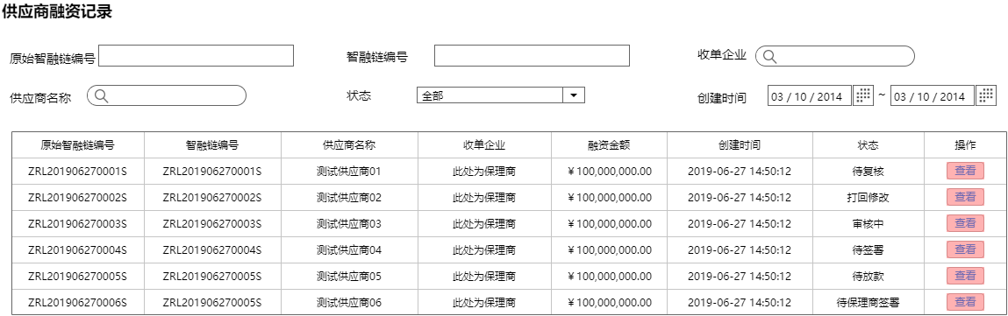

供应商融资记录详情

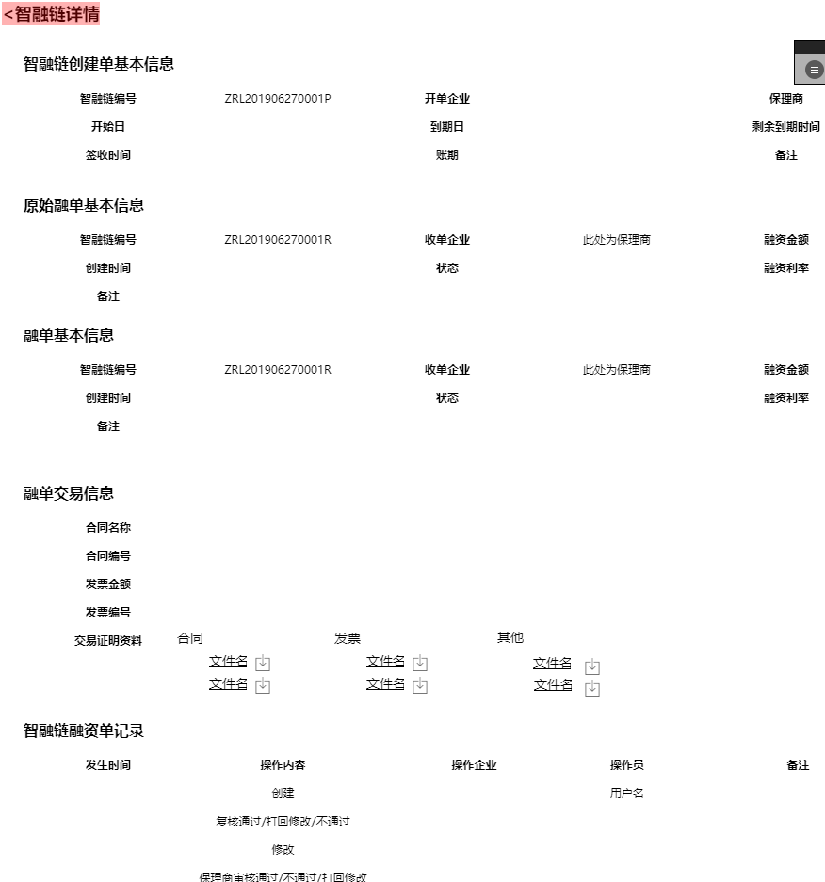

**6.1.3.3需求说明**

列表只记录与当前供应商有关联的供应商的数据；只记录与当前供应商有关联的智融链的融资记录，二级供应商的其他开单企业、其他供应商转让给他的数据不用显示在当前供应商的供应商融资记录列表中；该列表从二级供应商发起融资申请创建成功就显示在当前列表，根据融资智融链的即时的状态更新状态；当前页面只有查看功能；

列表搜索条件：原始智融链编号、智融链编号、收单企业、供应商名称、状态（全部、待复核、打回修改、审核中、待签章、待放款、待保理商签署、已放款、待开票、已开票、不通过、已撤回）、创建时间；

列表字段

原始智融链编号：这一条融资记录的上一级智融链编号，即核心企业开单产生智融链，供应商签收后发起转让申请给二级供应商产生的编号；

智融链编号：这一条融资记录的融资智融链编号，即二级供应商签收转让的智融链后发起融资产生的编号；

供应商名称：二级供应商名称；

收单企业：此处为母单保理商名称；

融资金额：二级供应商融资填写的融资金额；

创建时间：二级供应商融资单创建的时间，精确到秒；

状态：待复核（经办发起待复核）、打回修改（复核审核选择打回修改）、审核中（从保理商审核节点开始到资金方审核放款日节点的状态）、待签章（供应商签章）、待放款（双方签署完成后还没到放款日）、待保理商签署（保理商签署）、已放款（到放款日还未申请开票）、待开票（供应商提交了开票申请）、已开票（保理商上传了发票）、不通过、已撤回

操作：查看

智融链详情包含：智融链创建单基本信息、原始转让基本信息、融单基本信息；融单交易信息、智融链融资单记录；

智融链创建单基本信息为母单，即核心企业开出的智融链信息；字段：智融链编号、开单企业、保理商、开始日、到期日、剩余到期时间、签收时间、账期、备注；

原始转让基本信息是这一条融资记录的上一级智融链信息，即核心企业开单产生智融链，供应商签收后发起转让申请给二级供应商产生的智融链信息；字段：智融链编号、收单企业、转让金额、创建时间、签收时间、状态、备注；

融单基本信息是这一条融资记录的智融链信息，即二级供应商签收转让的智融链后发起融资产生的智融链信息；字段：智融链编号、收单企业、融资金额、创建时间、状态、融资利率、备注；

融单交易信息是这一条转让记录的融资交易信息，字段：合同名称、合同编号、发票金额、发票编号（多张，隔开）、交易证明材料；

智融链融资单记录是这一条融资单的流转记录，从创建、复核、保理商审核、资金方审核、双方签署、设置放款日、放款、申请开票、开票的每个环节记录；字段：发生时间、操作内容、操作企业、操作员、备注；

**7.1档案管理**

**7.1.1 企业档案**

**7.1.1.1 功能说明**

企业档案显示数据为该供应商、二级供应商的企业档案，主要作为附件存储及查看的作用；查看权限：管理员、经办员、复核员；

**7.1.1.2 页面展示**

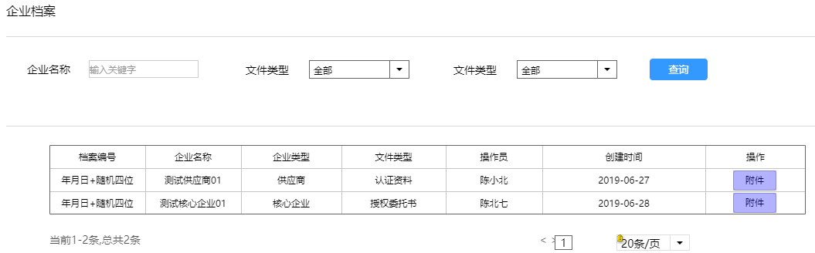

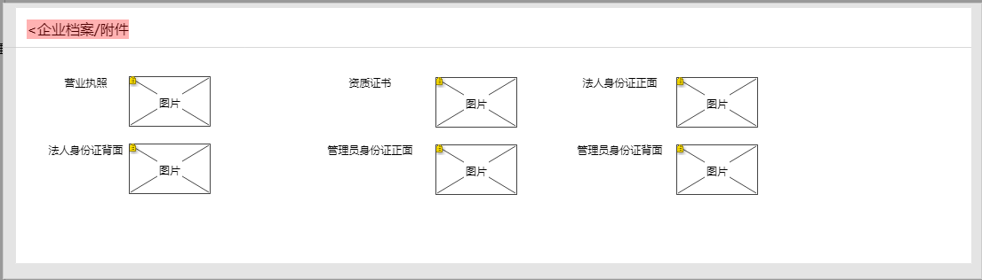

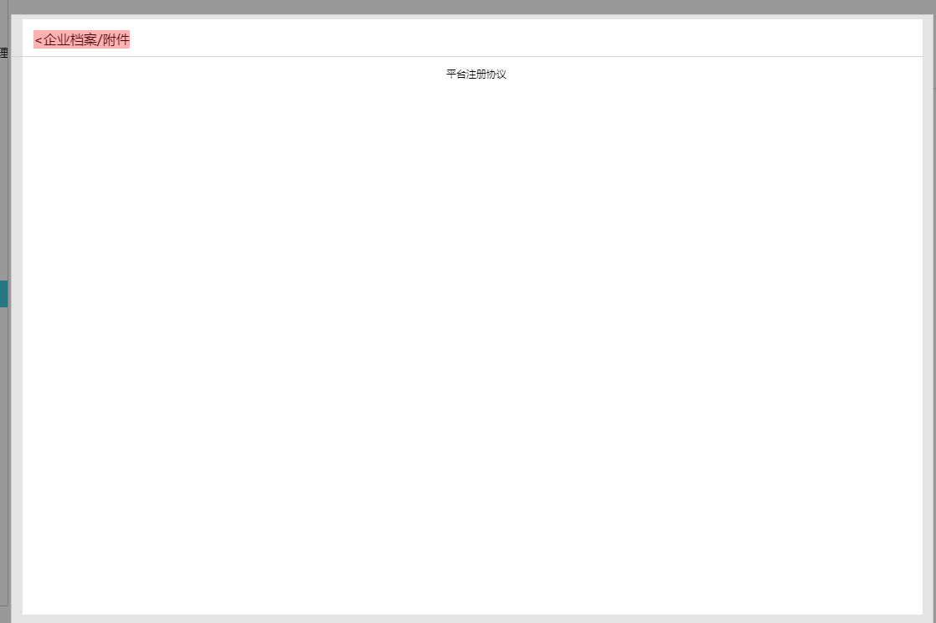

**7.1.1.3 需求说明**

文件类型暂时只有认证资料/平台注册协议，客户首次登录填写的认证资料附件需要保存在此页面，签署的平台注册协议作为平台注册协议文件类型展示；资料审核通过后才进入企业档案列表，在途的不用显示；

列表字段说明

档案编号：随机生成，规则为日期+随机四位；

企业名称：文件所属企业名称；

企业类型：文件所属企业类型；

文件类型：认证资料/平台注册协议；

操作员：认证资料为管理员用户名、平台注册协议为管理员用户名；

创建时间：档案创建的时间；

操作：查看附件；

**7.1.2 转单档案**

**7.1.2.1 功能说明**

转单档案为当前供应商以及二级供应商进行拆分转让的记录附件存续及查看；二级供应商记录只记录与当前供应商有关联的智融链的转让档案；查看权限：管理员、经办员、复核员；

**7.1.2.2 页面展示**

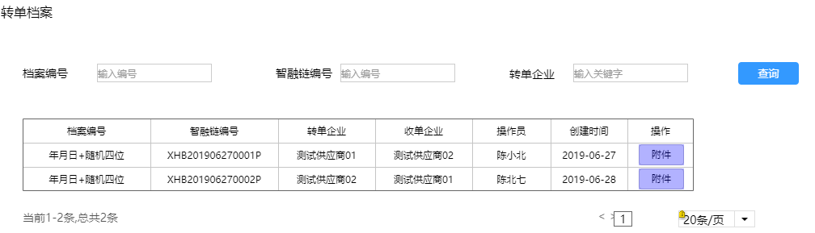

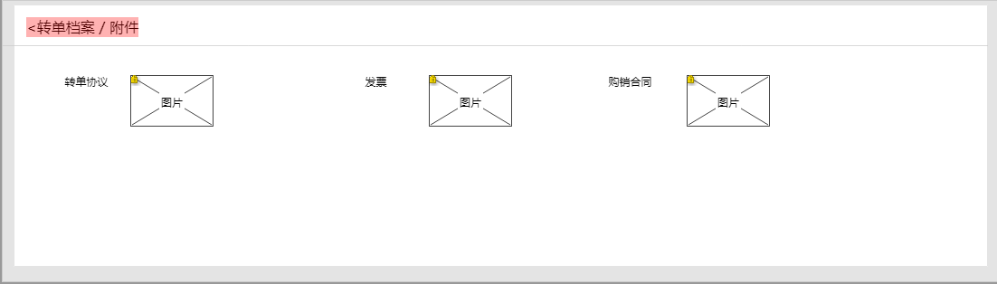

**7.1.2.3 需求说明**

当前供应商、二级供应商对签收的智融链进行拆分转让的记录显示在此列表；拆分成功后才显示在此列表，在途不用显示；注意二级供应商记录只记录与当前供应商有关联的智融链的转让档案；

列表字段说明：

档案编号：随机生成，规则为日期+随机四位；

智融链编号：智融链开单的编号ZRL+日期+随机四位+P

转单企业：操作转单的企业名称；

收单企业：转让收单的企业名称；

操作员：供应商经办员用户名；

创建时间：档案创建的时间；

操作：查看附件；

**7.1.3 融单档案**

**7.1.3.1 功能说明**

融单档案为当前供应商以及二级供应商进行融资的记录附件存续及查看；二级供应商记录只记录与当前供应商有关联的智融链的融资档案；查看权限：管理员、经办员、复核员；

**7.1.3.2 页面展示**

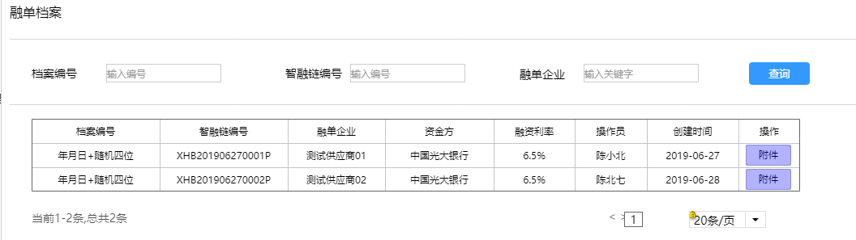

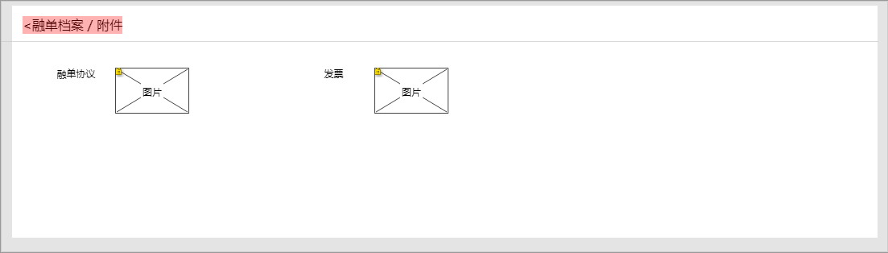

**7.1.3.3 需求说明**

当前供应商、二级供应商对签收的智融链进行融资的记录显示在此列表；融资成功后才显示在此列表，在途不用显示；注意二级供应商记录只记录与当前供应商有关联的智融链的融资档案；

列表字段说明：

档案编号：随机生成，规则为日期+随机四位；

智融链编号：智融链开单的编号ZRL+日期+随机四位+P

融单企业：操作融单的企业名称；

资金方：资金方名称；

融资利率：融资利率；

操作员：供应商经办员用户名；

创建时间：档案创建的时间；

操作：查看附件；